Энгельсский технологический институт (филиал)

федерального государственного бюджетного образовательного

учреждения высшего образования

«Саратовский государственный технический университет

имени Гагарина Ю.А.»

|  |  |  |
| --- | --- | --- |
| Кафедра | Естественные и математические науки | |
| Направление | | 09.03.04 «Программная инженерия» |
| Профиль | | Управление разработкой программных проектов |

|  |  |
| --- | --- |
|  | Защищен с оценкой  _____________________  «___» ______________2025 г.  _____________________  подпись руководителя практики от кафедры |

**ОТЧЕТ**

**по учебной технологической (проектно-технологической) практике**

|  |  |
| --- | --- |
|  | Выполнил: студент группы б-ПИНЖ-21  Григорьев А.С.  Ф.И.О. студента  Руководитель практики от института:  Доцент кафедры ЕМН, к.ф.-м.н., доц. Элькин П.М.  должность, Ф.И.О.  Руководитель практики от профильной организации:  ___________________________________  (должность, Ф.И.О. руководителя, подпись, печать) |

Энгельс 2025 г.

Энгельсский технологический институт (филиал)

федерального государственного бюджетного образовательного

учреждения высшего образования

«Саратовский государственный технический университет

имени Гагарина Ю.А.»

Кафедра Естественные и математические науки

**ЗАДАНИЕ**

**НА УЧЕБНУЮ ТЕХНОЛОГИЧЕСКУЮ**

**(ПРОЕКТНО-ТЕХНОЛОГИЕСКУЮ) ПРАКТИКУ**

Студенту учебной группы__б-ПИНЖ-21__института____ЭТИ (филиал)_____

________________Григорьеву_Андрею_Сергеевичу______________________

Практика проходит в организации: каф. ЕМН ЭТИ (филиал) СГТУ им. Гагарина Ю.А______________________________________________________________

(наименование организации)

расположенной по адресу: 413100, Саратовская область, г. Энгельс, пл. Свободы, 17_________________________________________________________________________________________________________________

(фактический адрес)

Срок практики с 23.06.2025 г. по 19.07.2025г.________________________

Основание: Приказ ЭТИ (филиал) СГТУ имени Гагарина Ю.А.№213-С от 04.06.25

**Индивидуальное задание**

«Создание личного кабинета студента для сайта образовательного учреждения»

Руководитель практики, к.ф-м.н. _______ П.М. Элькин

**План-график проведения практики**

|  |  |  |  |  |
| --- | --- | --- | --- | --- |
| № п/п | Наименование вопросов подлежащими изучению в период практики или вид выполняемой работы | Количество дней/  акад. часов | Форма отчетности | Отметка  руководителя о выполнении |
| 1 | Ознакомление с программой практики, инструктаж по технике безопасности | 1/8 | Контрольные листы по технике безопасности |  |
| 2 | Провести изучение предметной области | 1/8 | отчет |  |
| 3 | Изучение HTML5 | 3/24 | отчет |  |
| 4 | Изучение CSS3 | 3/24 | отчет |  |
| 5 | Изучение CSS позиционирования | 2/16 | отчет |  |
| 6 | Изучение основ Java Script | 1/8 | отчет |  |
| 7 | Изучение Медиа запросов и Адаптивности | 1/8 | отчет |  |
| 8 | Вёрстка сайта | 2/16 | отчет |  |
| 9 | Изучение и подключение flask и MySQL | 8/64 | отчет |  |
| 10 | Оформление отчета | 4/32 | отчет |  |
| 11 | Защита отчета | 1/8 | доклад и ответы на вопросы |  |
|  | Итого | 27/216 |  |  |

**Согласовано:**

**Руководитель практики от кафедры** 23.06.2025 г. /П.М. Элькин/

(подпись)

**Ознакомлен:**

**Студент** Григорьев А.С. 23.06.2025 г.

(подпись)

**Отзыв руководителя практики от кафедры**

Студент Григорьев А.С. в период с ______ по _______ проходил учебно- технологическую (проектно-технологическую) практику на каф. ЕМН ЭТИ СГТУ, под руководством к. ф.-м.н. Элькина П.М. Во время практики Григорьев А.С. проявил интерес к верстке веб-сайтов с использованием программных средств HTML и CSS.

Григорьев А.С. зарекомендовала себя с положительной стороны. Показал хорошие теоретические знания. Ко всем поручениям относился добросовестно, выполнял их своевременно. Индивидуальное задание: *Создание адаптивной веб-страницы «личный кабинет студента»* выполнил. Запланированная программа практики выполнена Григорьевым А.С. в полном объеме.

Оценка прохождения практики определяется как «__________».

Руководитель практики,

доцент кафедры

«Естественные и математические науки»,

кандидат физ.-мат. наук, доцент ______ П.М. Элькин

СОДЕРЖАНИЕ

Введение 6

1 Содержательная часть 7

1.1 Краткая характеристика организации 7

1.2. Описание профессиональных задач. 8

2 Создание адаптивной веб-страницы «Личный кабинет» 9

2.1. Создание HTML разметки страницы 9

2.2 Стилизация HTML страницы при помощи CSS 10

2.3 Позиционирование в CSS и Flexbox контейнеры 13

Рисунок 8 – Пример расширенного контейнера 13

Рисунок 9 – Пример сжатого контейнера 14

Рисунок 10 – Реализованный Flexbox-интерфейс в широком окне 14

Рисунок 11 – Реализованный Flexbox-интерфейс в узком окне 14

2.4 Реализация интерактивных элементов с помощью JavaScript 15

Рисунок 12 – Активированная вкладка «2 семестр» 15

Рисунок 13 – Активированная вкладка «1 семестр» 16

2.5 Медиа запросы и Адаптивность 16

3. Реализация серверной части личного кабинета 19

3.1 Архитектура базы данных: 19

3.2 Подготовка страниц к созданию flask приложения 29

3.3 Создание flask приложения 31

3.4 Безопасность и защита от SQL-инъекций 38

4 Интеграционные решения 39

Заключение 41

Листинг 42

СПИСОК ЛИТЕРАТУРЫ 52

Введение

Современное образование невозможно представить без использования цифровых платформ. Одним из основных инструментов является учебный сайт, позволяющий студенту получить доступ к информации в любое время с любого устройства. Адаптивный дизайн играет ключевую роль в удобстве взаимодействия пользователя с сайтом.

Целью учебной практики являлось создание адаптивного учебного сайта, включающего страницы с профилем студента, портфолио, учебной информацией и структурой дисциплин.

Цель практики— создание адаптивной веб-страницы, соответствующей современным требованиям отображения на различных устройствах.

Задачи:

* изучение HTML и CSS;
* изучение Flexbox;
* изучение адаптивной вёрстки (медиа-запросов);
* проектирование структуры учебного сайта;
* реализация интерактивных элементов с помощью JavaScript;
* обеспечение корректного отображения на мобильных устройствах.

**1 Содержательная часть**

**1.1 Краткая характеристика организации**

Краткая характеристика организации (места прохождения практики) с описанием сферы деятельности, организационной структуры

Энгельсский технологический институт (ЭТИ) – это крупное структурное подразделение (филиал) Саратовского государственного технического университета имени Гагарина Ю.А. За свою историю вуз внес значительный вклад в развитие образования, науки и культуры Саратовской области и России.

Подготовку специалистов осуществляет высококвалифицированный профессорско-преподавательский коллектив, в составе которого: 12 докторов наук и 42 кандидата наук, 8 профессоров и 26 доцентов.

Энгельсский технологический институт предлагает следующие уровни образования по всем формам обучения:

* Высшее образование - бакалавриат, в том числе второе высшее образование
* Среднее профессиональное образование (на базе колледжа ЭТИ)
* Дополнительное профессиональное образование
* Дополнительные образовательные услуги для детей и взрослых

На рисунке 1, представлена структура института.

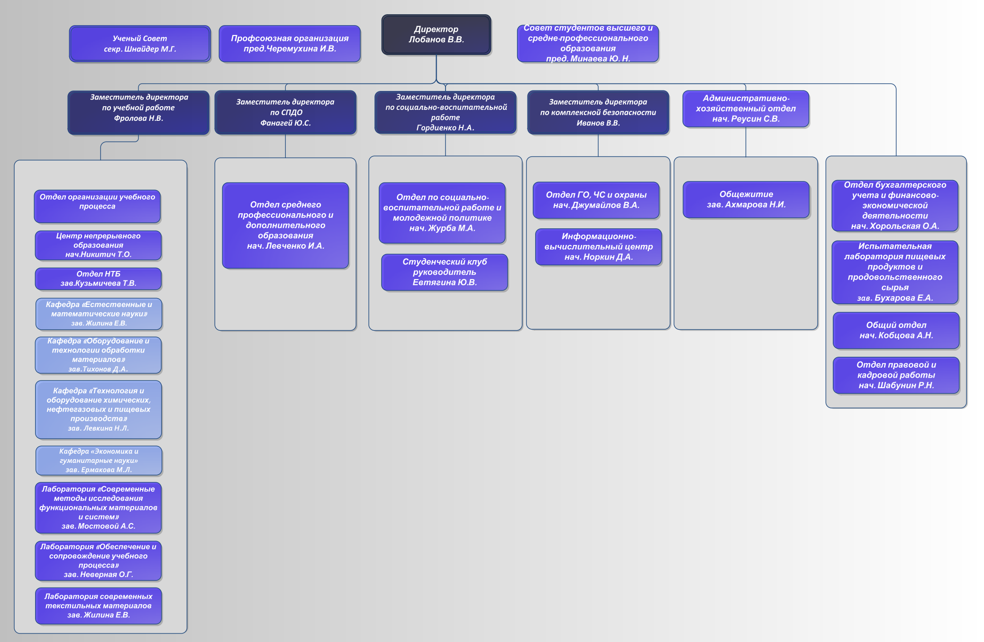

Рисунок 1 – Структура организации.

**1.2. Описание профессиональных задач.**

В ходе практики были изучены технологии веб-разработки и выполнены следующие задачи:

* проектирование структуры веб-страниц (семантическая HTML-разметка);
* реализация стилей оформления (CSS3);
* применение Flexbox для адаптивного позиционирования элементов;
* внедрение медиа-запросов для мобильной адаптации;
* реализация логики переключения вкладок и отображения семестров (JavaScript).

Получение и систематизация базы теоретических знаний в области веб-разработки и приобретение новых практических навыков, для повышения уровня понимания и дальнейшего развития как специалиста

**2 Создание адаптивной веб-страницы «Личный кабинет»**

Для создания сайта необходимо изучить такие базовые технологи как HTML5 и CSS3

**2.1. Создание HTML разметки страницы**

Основу веб-страницы составляют HTML-теги, которые чаще всего представляют собой контейнеры (блоки), содержащие сгруппированные данные. К ним относятся: текст, изображения, медиафайлы, а также другие блоки. Таким образом, блоки могут быть вложенными, формируя иерархическую структуру страницы, что проиллюстрировано на рисунке 2.

Взаимодействие контейнеров с данными можно сравнить с тем, как скелет удерживает органы и ткани организма, обеспечивая их упорядоченное расположение. Более наглядно это демонстрируется в примере на рисунке 3.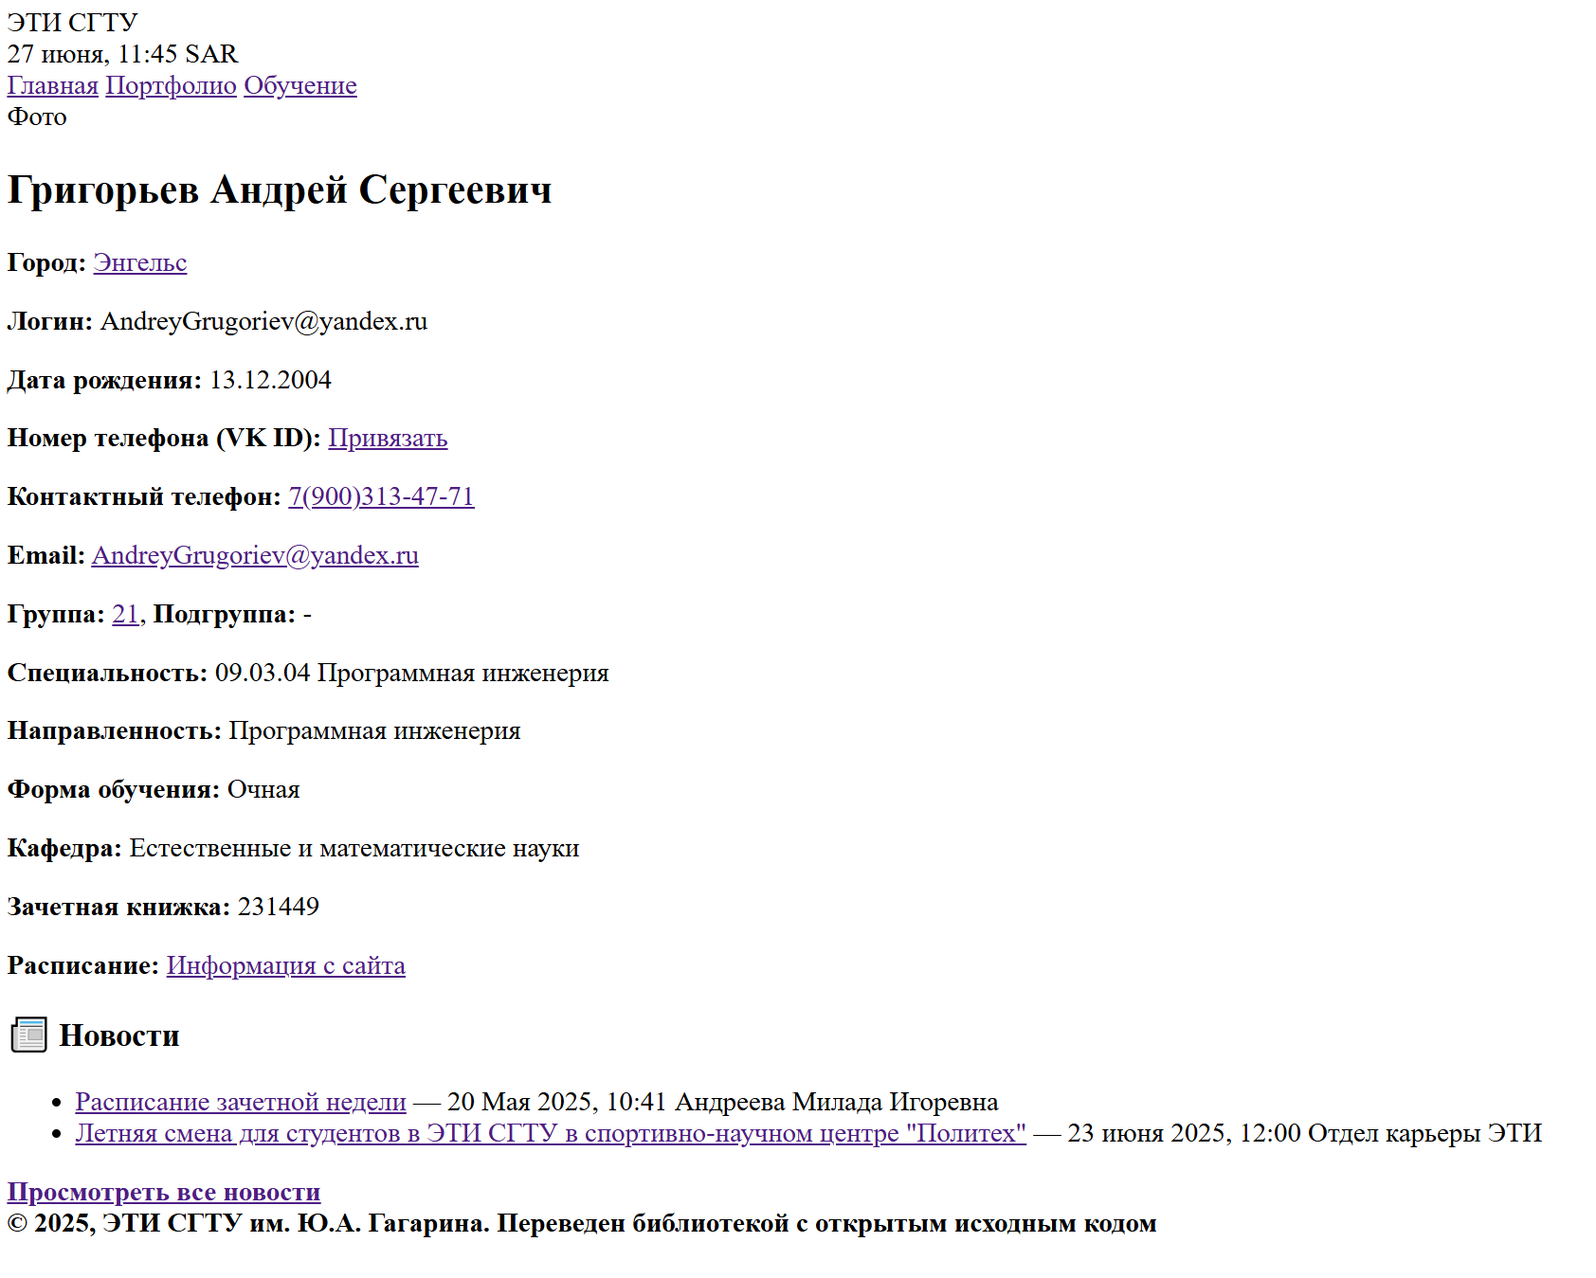

Рисунок 2 – HTML структура главной страницы

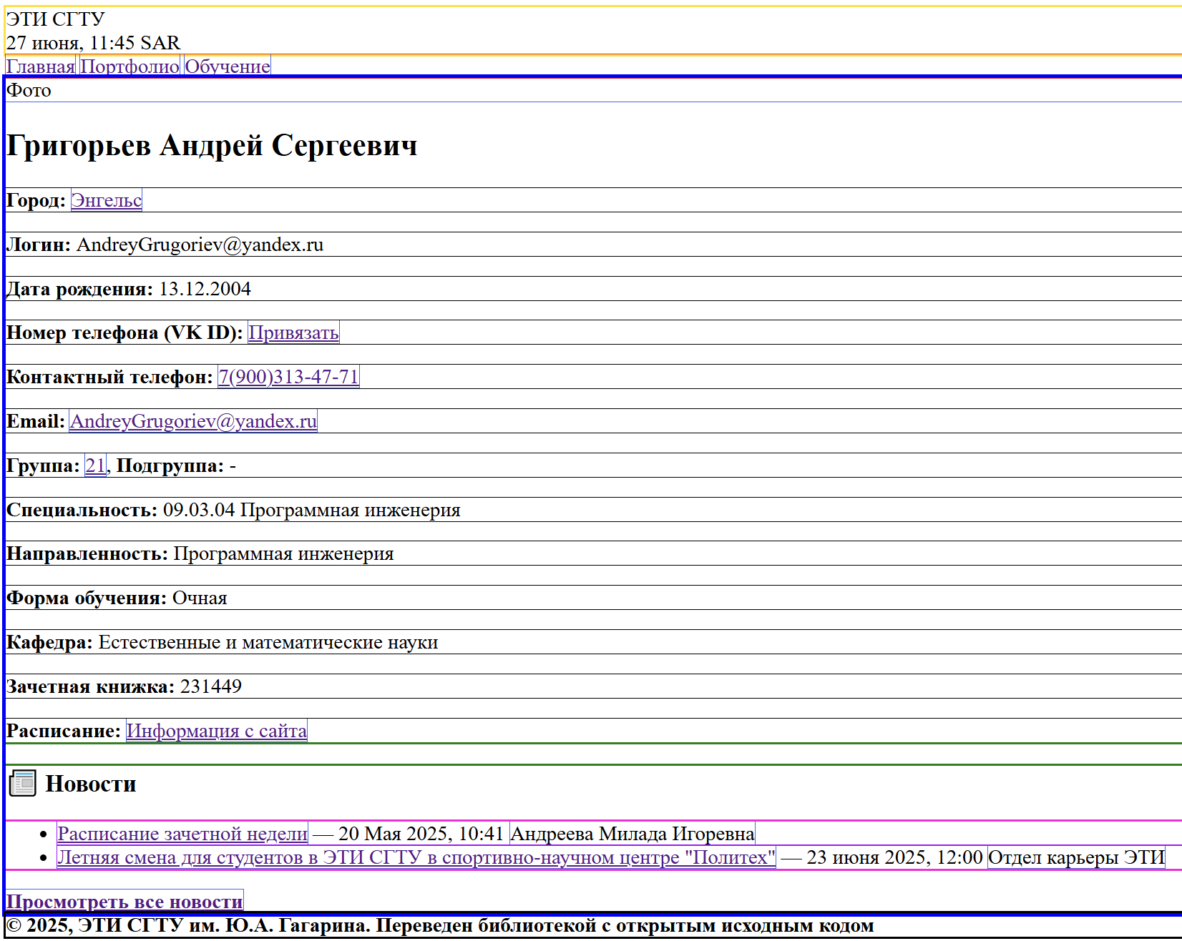

Рисунок 3 – визуализация границ блоков HTML структуры

По умолчанию контейнеры занимают всю доступную ширину экрана (device-width на мобильных устройствах или screen на ПК). На первый взгляд, этого достаточно для создания веб-страницы, однако такая структура лишь упорядочивает элементы, не обеспечивая удобочитаемости и логичного восприятия информации. Проблему решает стилизация, которая придаёт странице чёткий и продуманный вид.

**2.2 Стилизация HTML страницы при помощи CSS**

Каскадные таблицы стилей (CSS) предоставляют возможность задавать стили как для HTML-тегов, так и для их содержимого. Это достигается путём добавления дополнительных свойств к тегам с помощью селекторов, которые группируются по имени тега, классу или содержат уникальный идентификатор (id). Пример применения CSS-свойств представлен на рисунке 4.

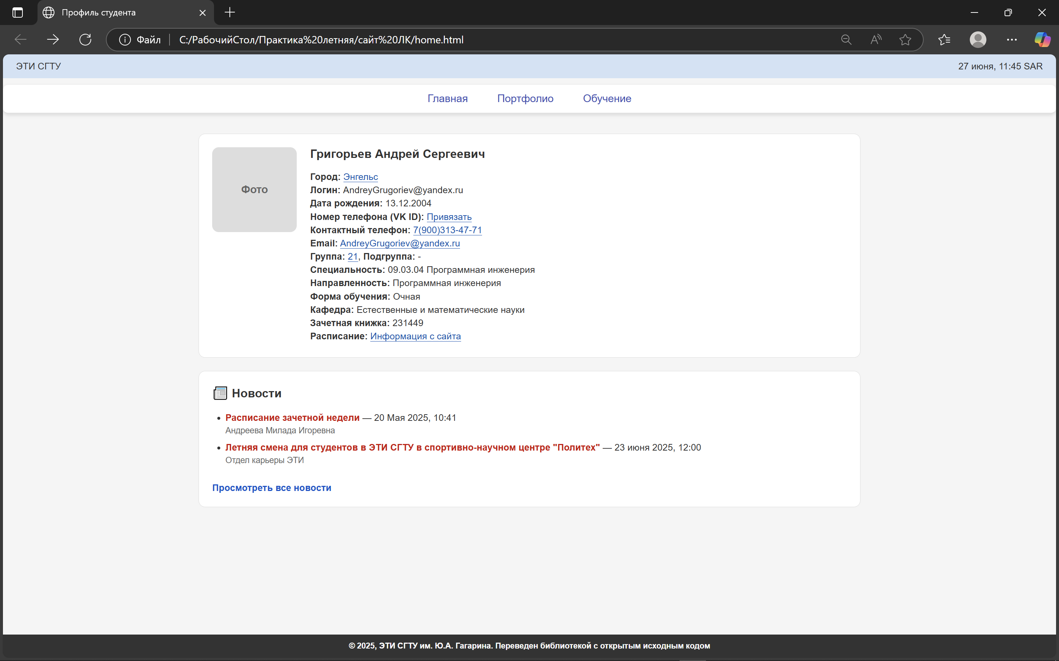

Рисунок 4 – применение CSS к главной странице

Остальные страницы, стилизованные при помощи CSS, представлены на рисунках 5 – 7.

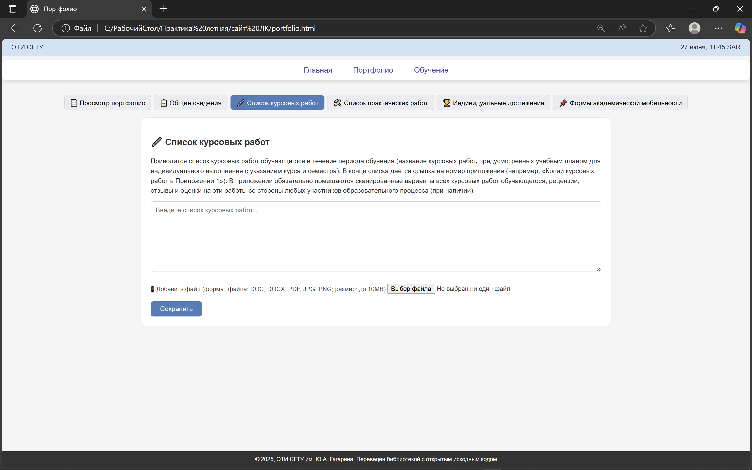

Рисунок 5 – применение CSS к странице «Портфолио»

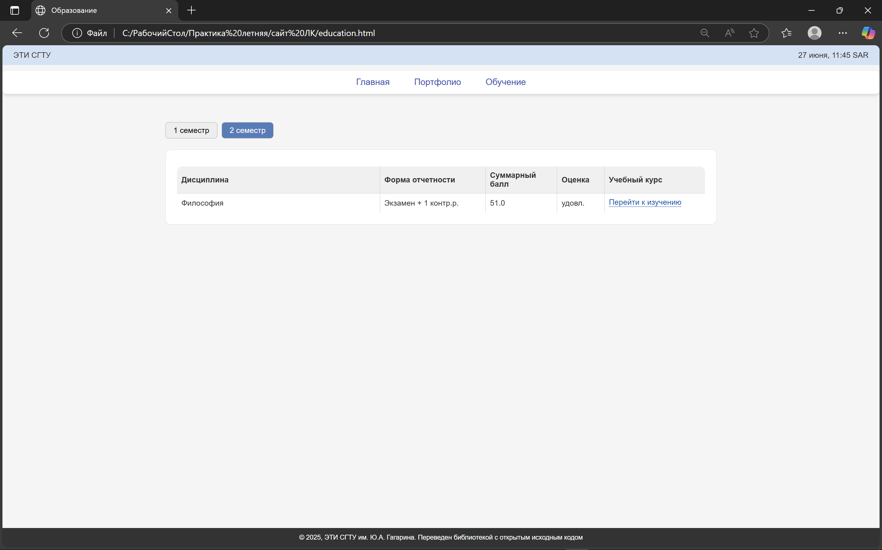

Рисунок 6 – применение CSS к странице «Обучение»

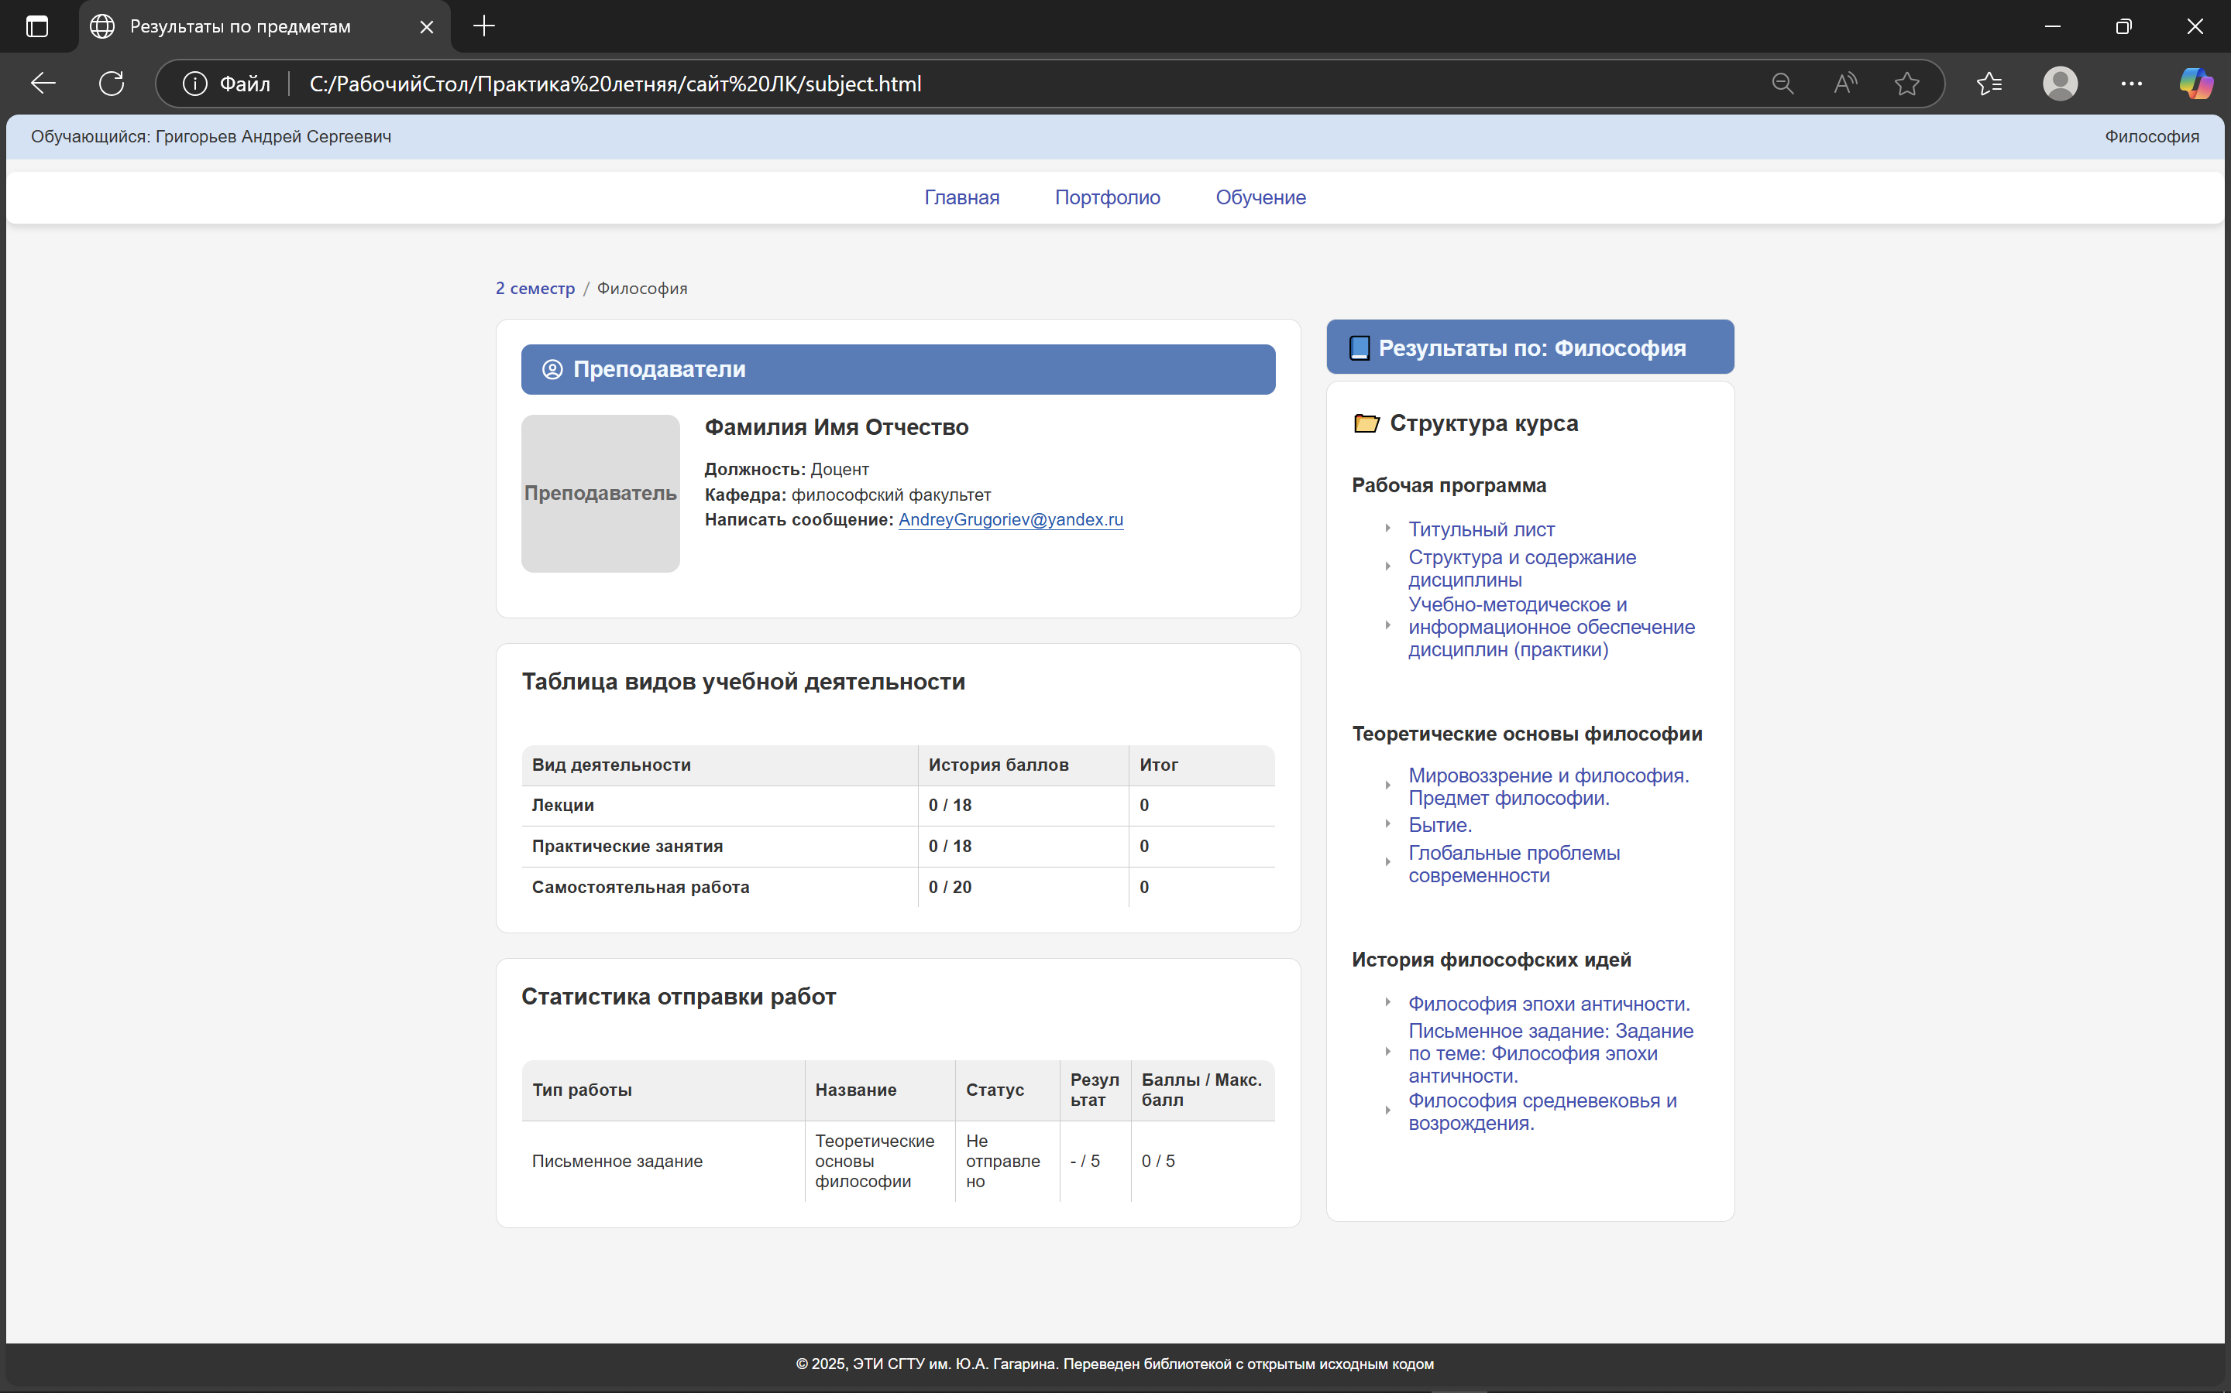

Рисунок 7 – применение CSS к странице с предметом.

В результате интерфейс демонстрирует минималистичный и эстетически привлекательный дизайн, однако при масштабировании на различных разрешениях экранов возникает проблема с пропорциональным отображением содержимого, включая текстовые элементы и графические изображения. Для решения данной проблемы применяются адаптивные макеты на основе сеточных (Grid-layout) или гибких (Flexbox) версток.

**2.3 Позиционирование в CSS и Flexbox контейнеры**

Для достижения адаптивного распределения блоков в макете веб-страницы использована технология Flexbox. Она позволяет гибко управлять размещением дочерних элементов в пределах контейнера, автоматически изменяя их положение и размеры при изменении ширины или высоты родительского блока.

Когда размер родительского контейнера изменяется — сжимается или расширяется — вложенные в него блоки «перестраиваются», подстраиваясь под новое пространство, не нарушая при этом логики отображения. Это создаёт эффект гибкой структуры макета, как показано на рисунках 8 и 9.

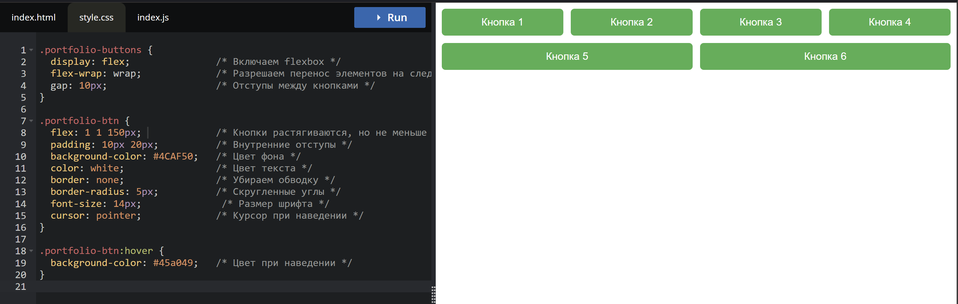

Рисунок 8 – Пример расширенного контейнера

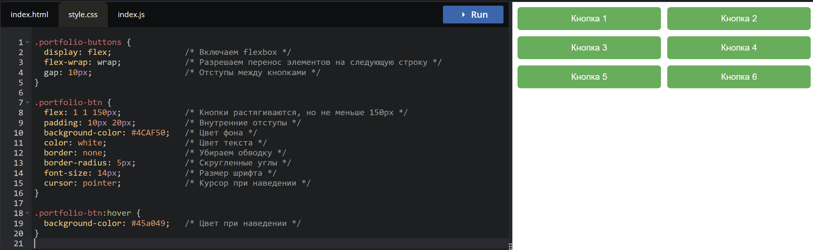

Рисунок 9 – Пример сжатого контейнера

На основе Flexbox реализовано распределение элементов в шапке сайта (блок .top-bar), навигационном меню (.menu), а также во вкладках портфолио и кнопках выбора семестра (.tabs*,* .semester-buttons). При этом использованы свойства flex-direction, justify-content, align-items, flex-wrap, обеспечивающие как горизонтальное, так и вертикальное выравнивание. В результате элементы интерфейса равномерно распределяются в доступном пространстве, как показано на рисунках 10 и 11.

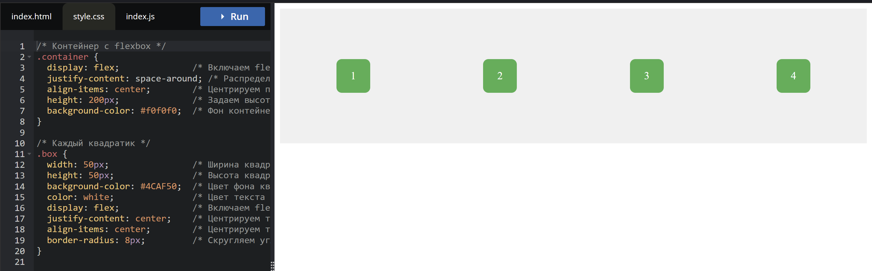

Рисунок 10 – Реализованный Flexbox-интерфейс в широком окне

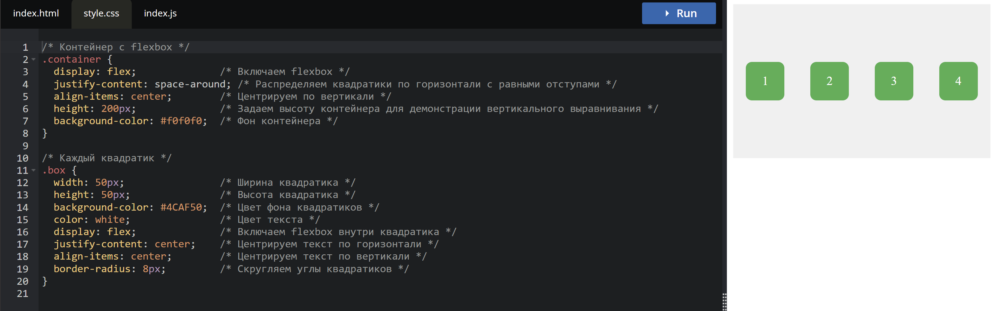

Рисунок 11 – Реализованный Flexbox-интерфейс в узком окне

Такая условно гибкая адаптивность повышает удобство и визуальную читаемость интерфейса сайта на различных устройствах.

**2.4 Реализация интерактивных элементов с помощью JavaScript**

В рамках разработки сайта были реализованы интерактивные элементы с использованием JavaScript. Скрипты обеспечивают динамическое поведение интерфейса, в том числе:

* переключение вкладок (семестров и учебных дисциплин) без перезагрузки страницы;
* отображение и скрытие;
* выделение активных элементов управления;

JavaScript был использован в минималистичной и эффективной форме, направленной на улучшение пользовательского опыта без применения сторонних библиотек.

Пример скрипта для переключения вкладок:

<script>

function showSemester(semesterId) {

document.querySelectorAll('.tab-content').forEach(content => {

content.classList.remove('active');

});

document.querySelectorAll('.semester-buttons .tab').forEach(tab => {

tab.classList.remove('active');

});

document.getElementById(semesterId).classList.add('active');

// Используй 'this', если вызываешь через onclick

event.currentTarget?.classList.add('active');

}

</script>

На рисунках 12 – 13 показана реализация переключения вкладок между семестрами.

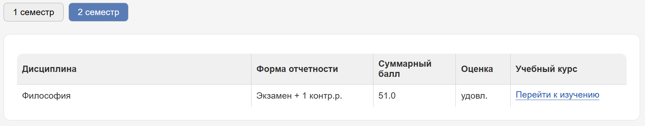

Рисунок 12 – Активированная вкладка «2 семестр»

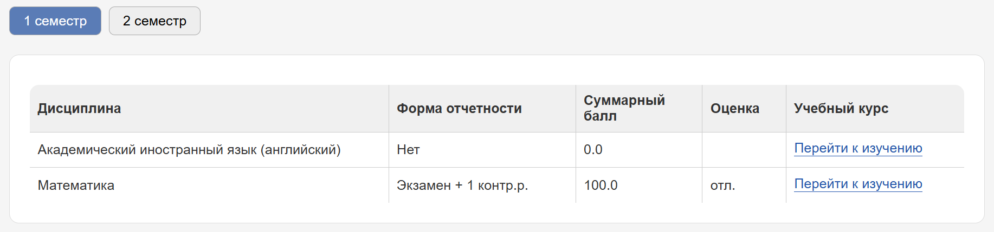

Рисунок 13 – Активированная вкладка «1 семестр»

**2.5 Медиа запросы и Адаптивность**

Ключевым инструментом реализации адаптивности являются медиа — специальные CSS-выражения, отслеживающие характеристики устройства (ширину экрана, ориентацию, плотность пикселей и др.) и применяющие определённые стили при наступлении заданных условий.

В процессе реализации учебного сайта использовались медиа-запросы вида @media (max-width: Xpx), позволяющие:

* перестроить навигационное меню под вертикальное отображение;
* сделать таблицы прокручиваемыми по горизонтали;
* изменить отступы и размеры элементов интерфейса;
* адаптировать кнопки и карточки контента под узкие экраны.

Проверка адаптивности, представленная на рисунках 14 – 16, осуществлялась с помощью встроенных инструментов разработчика в браузере Google Chrome.

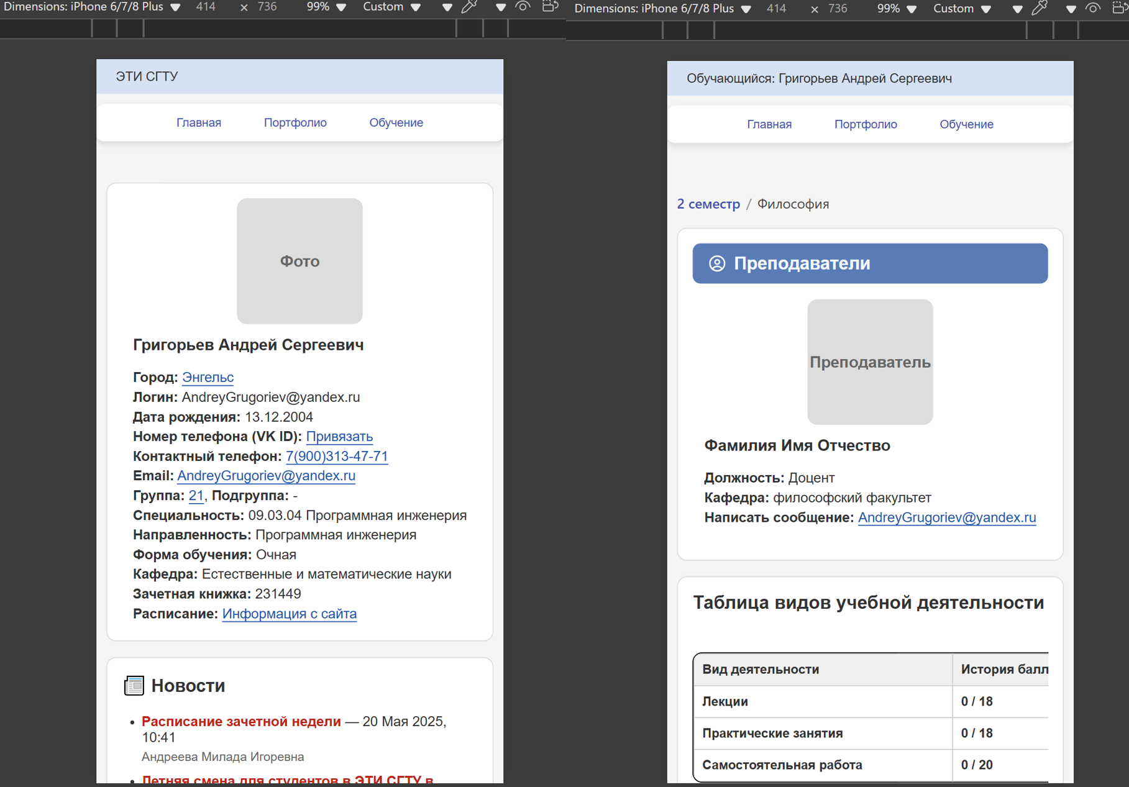

Рисунок 14 – Реализованная вёрстка для «малых» смартфонов.

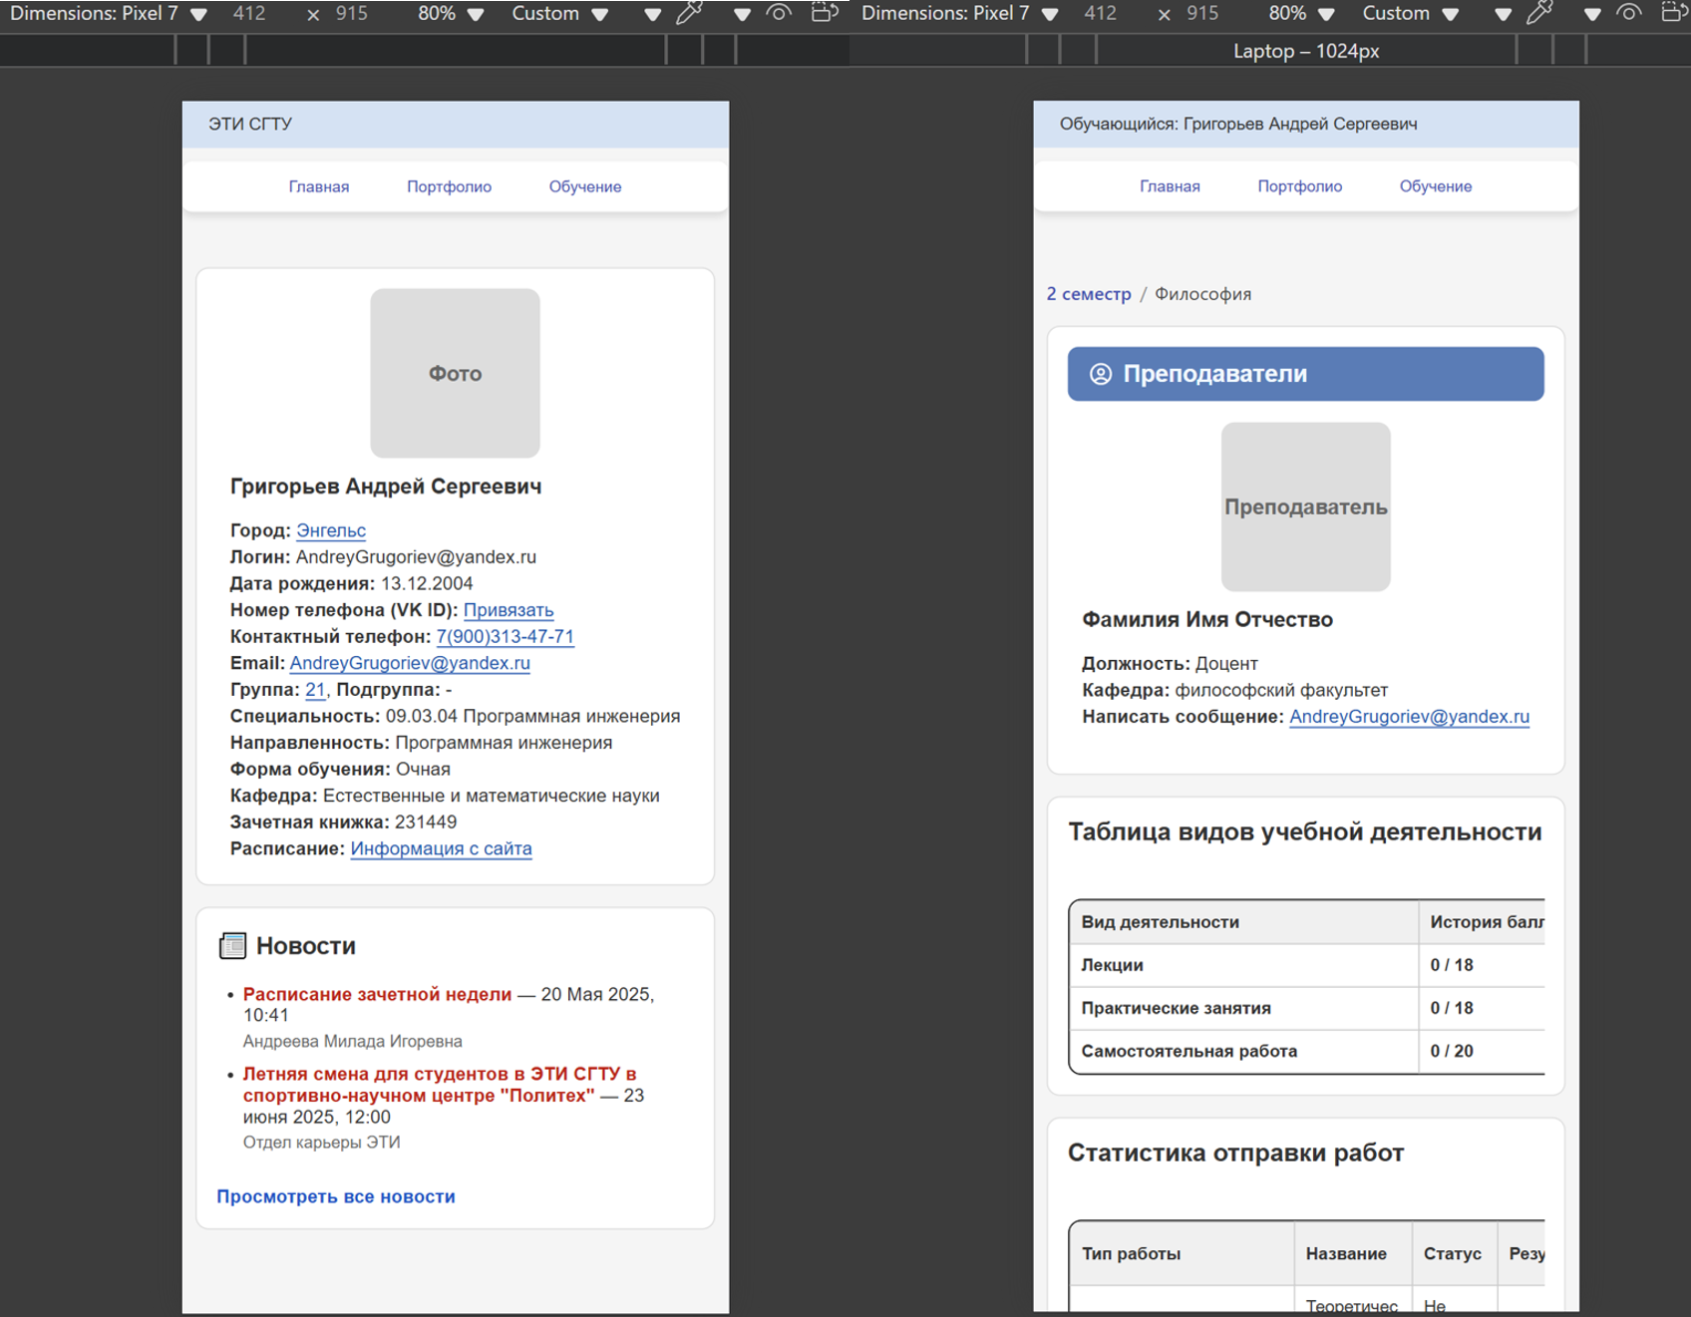

Рисунок 15 – Реализованная вёрстка для «средних» смартфонов.

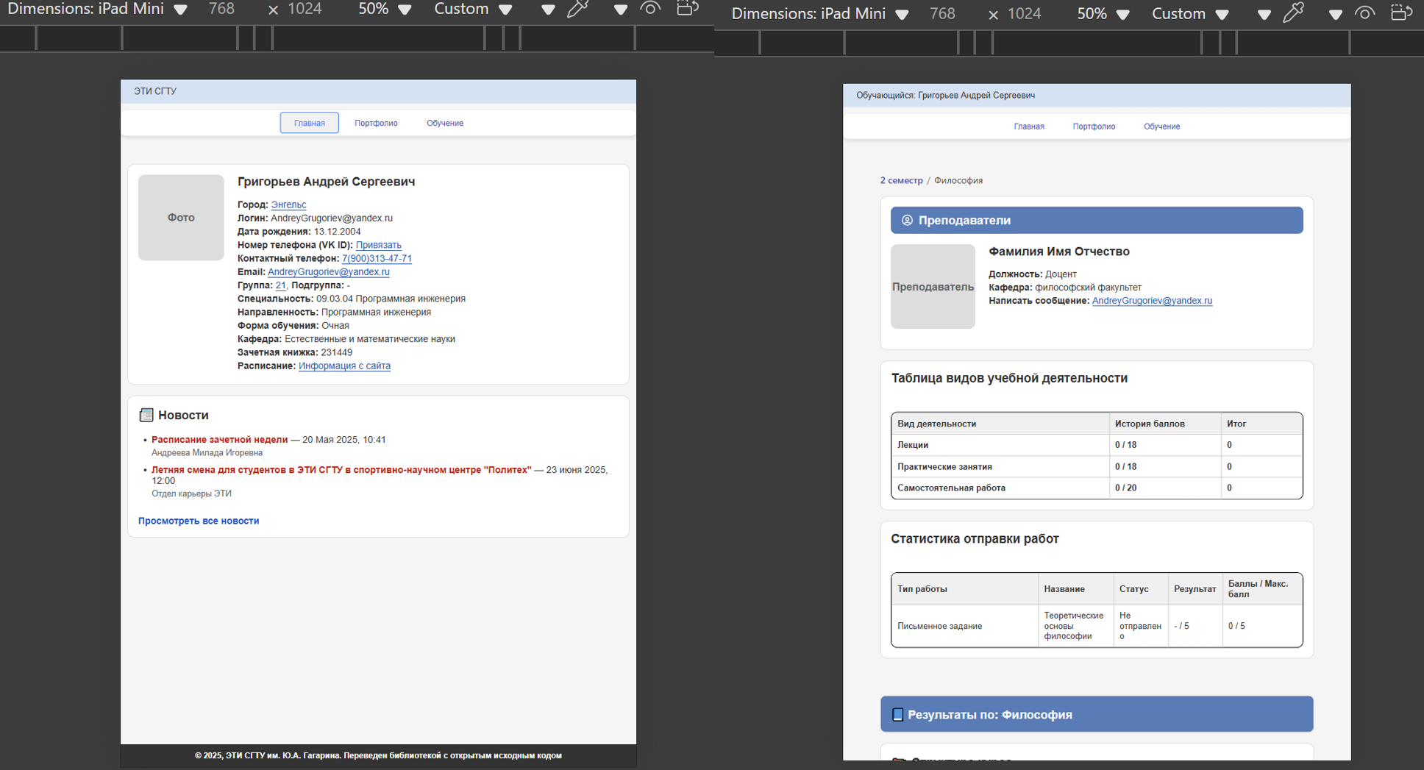

Рисунок 16 – Реализованная вёрстка для планшетов

**3. Реализация серверной части личного кабинета**

Перейдем к разработке бэк-энда нашего ЛК, для разработки БД воспользуемся такой СУБД как MySQL, а для привязки ее к страницам воспользуемся Flask как backend-фреймворка.

**3.1 Архитектура базы данных:**

Выделим минимально необходимый набор данных (Сущности), которые должны храниться в проектируемой базе данных: Студенты, Портфолио, Оценки, Дисциплины, Семестры, Группы, Кафедры, Преподаватели, Материалы курса

Возможные запросы к базе данных:

* Какие дисциплины изучаются на текущем семестре определённой группы?
* Какие студенты входят в конкретную учебную группу?
* Каков средний балл студента за определённый семестр?
* Какие предметы в определенном семестре у студента?
* Какие дисциплины относятся к определённому направлению или факультету?

Входные данные:

* Данные о студентах.
* Данные о группах и факультетах.
* Данные о дисциплинах и семестрах.
* Оценки по дисциплинам.
* Элементы портфолио.
* Новостная информация.

Выходные данные:

* Индивидуальный профиль студента.
* Сводка оценок по семестрам и предметам.
* Портфолио достижений студента.
* Актуальные новости вуза.
* Состав группы, учебный план.
* Материалы курса

Определимся с типом связи между сущностями и выделим атрибуты и нормализуем нашу БД:

Типы связей между основными сущностями

1. **Связь "Студент —Группа":**

* Один студент принадлежит одной группе
* Группа содержит множество студентов
* Тип связи: "один-ко-одному"

1. **Связь "Студент — Оценка":**

* Один студент имеет множество оценок
* Каждая оценка относится к одному студенту
* Тип связи: "один-ко-многим"

1. **Связь "Студент — Материалы курса":**

* Один студент имеет множество материалов
* Каждый файл относится к одному студенту
* Тип связи: "один-ко-многим"

1. **Связь "Студент — Портфолио":**

* Один студент имеет множество портфолио (файлов в нем)
* Каждый файл относится к одному студенту
* Тип связи: "один-ко-многим"

1. **Связь "Дисциплина — Оценка":**

* Одна дисциплина фигурирует в оценках у разных студентов
* Тип связи: "один-ко-многим"

1. **Связь "Дисциплина — Группа":**

* Одна дисциплина может быть в нескольких группах
* Тип связи: "один-ко-многим"

1. **Связь "Преподаватели —Дисциплина":**

* Один преподаватель может вести несколько дисциплин
* Тип связи: "один-ко-многим"

1. **Связь "Преподаватели —Материалы курса":**

* Один преподаватель может добавить множество материалов курса
* Тип связи: "один-ко-многим"

1. **Связь "Преподаватели —Кафедра":**

* Один преподаватель может состоять только в одной кафедре
* Тип связи: "один-ко-одному"

1. **Связь "Преподаватели —Оценка":**

* Один преподаватель может ставить множество оценок
* Тип связи: "один-ко-многим"

1. **Связь "Группа —Кафедра":**

* Один группа может принадлежать только к одной кафедре
* Тип связи: "один-ко-одному"

1. **Связь "Группа —Новости":**

* Многие группы могут прилучать множество новостей
* Тип связи: "многие-ко-многим "

Представим модель «сущность-связь» на рисунке 17.

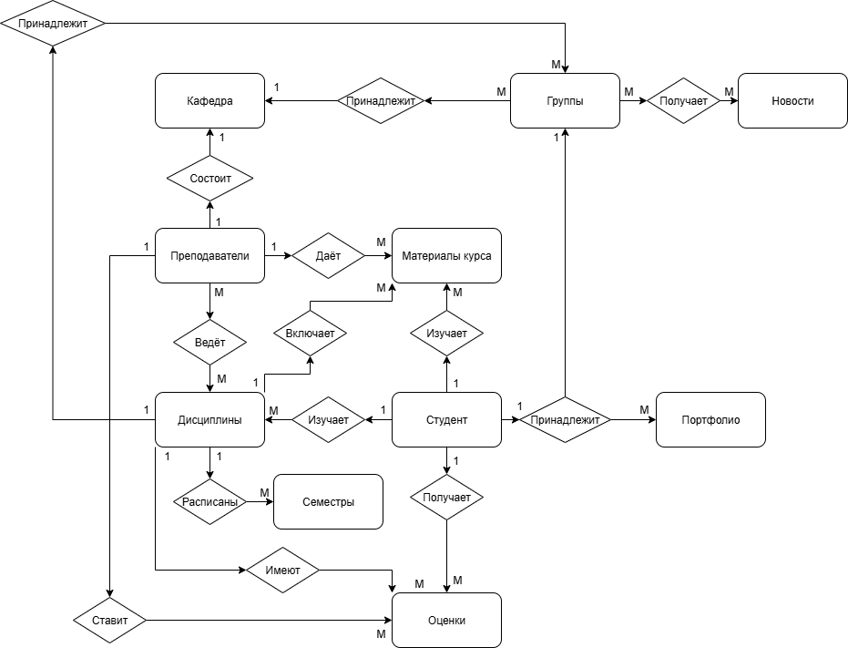

Рисунок 17 –Модель «сущность-связь».

Проанализировал данные, выделим следующие атрибуты сущностям (в скобках будем указывать специальное название атрибута) и нормализуем модель до 3 НФ:

1. **Студент (students)**

Атрибуты:

* id (PK) — Код студента
* surname — Фамилия
* first_name — Имя
* patronymic — Отчество
* birth_date — Дата рождения
* city — Город
* email — Email (UNIQUE)
* phone — Телефон
* VK_id — ВК
* orientation — Специальность/направление
* record_book — Номер зачётки
* group_id (FK) → student_groups.id — Код группы
* schedule – Расписание (на данный момент хранит ссылку на него)
* profile_photo — Ссылка на фото (добавлено)
* password_hash — пароль (в будущем Хеш пароля)

1. **Группа (student_groups)**

Атрибуты:

* id (PK) — Код группы
* short_name — Краткое название (например, "ПИНЖ-11")
* name — Полное название группы
* course — Номер курса (TINYINT)
* study_form — Форма обучения (ENUM: "очная", "заочная", "очно-заочная", "сокращенная")
* department_id (FK) — Код факультета/кафедры
* key_groups — Дополнительный ключ группы (из вашей БД, оставлено, но можно уточнить назначение)

1. **Кафедра (departments)**

Атрибуты:

* id (PK) — Код кафедры
* name — Название
* short_name — Аббревиатура (например, "ПИНЖ")

1. **Дисциплина (subjects)**

Атрибуты:

* id (PK) — Код предмета
* name — Название
* code — Код дисциплины (например, "УК-6")
* description — Описание
* credits — Количество зачётных единиц/часов
* is_elective — Элективный курс (да/нет)

1. **Группа дисциплины (subject_groups)**

Атрибуты:

* id (PK) — Код группы дисциплины
* subject_id (FK) — ID дисциплины
* group_id (FK) — ID группы студентов
* semester_id (FK) — ID семестра
* teacher_id (FK) — ID преподавателя
* classroom — Аудитория

1. **Форма отчётности (subject_assessments)**

Атрибуты:

* id (PK) — Код формы контроля
* subject_group_id (FK) — ID группы дисциплины
* form_name — Тип (экзамен, зачёт, курсовая и т.д.)
* max_score — Максимальный балл
* weight — Вес в итоговой оценке (например, 0.5 для 50%)

1. **Семестр (semesters)**

Атрибуты:

* id (PK) — Код семестра
* name — Название
* start_date — Дата начала
* end_date — Дата окончания
* is_current — Текущий семестр (да/нет)

1. **Оценка (grades)**

Атрибуты:

* id (PK) — Код оценки
* student_id (FK) — ID студента
* subject_group_id (FK) — ID группы дисциплины
* total_score — Итоговый балл (DECIMAL)
* grade_letter — Буквенная оценка (например, "хор.", "отл.")
* is_passed — Зачёт/незачёт (BOOLEAN)

1. **Детали оценки (grade_components)**

Атрибуты:

* id (PK) — Код компонента
* grade_id (FK) — ID итоговой оценки
* assessment_id (FK) — ID формы отчётности
* score — Полученный балл

1. **Портфолио (portfolio_items)**

Атрибуты:

* id (PK) — Код элемента
* student_id (FK) —ID студента
* category — Тип (ENUM: "диплом", "сертификат", "проект", "курсовая", "практика")
* title — Название
* description — Описание
* file_path — Ссылка на файл
* created_at — Дата создания
* update_at – Дата обновления

1. **Новость (news)**

Атрибуты:

* id (PK) — Код новости
* title — Заголовок
* content — Текст
* publish_date — Дата публикации
* author — Автор (ФИО или роль)
* link — Ссылка на источник (если есть)
* is_global — Для всех групп (да/нет)

1. **Новости (news_groups)**

Атрибуты:

* News_id (FK)— Код новости из news
* group_id (FK) — Для какой группы предназначено

1. **Преподаватель (teachers)**

Атрибуты:

* id (PK) — Код преподавателя
* surname — Фамилия
* first_name — Имя
* patronymic — Отчество
* position — Должность (доцент, профессор и т.д.)
* department_id (FK) — ID кафедра
* email — Email
* profile_photo — Ссылка на фото

1. **Дисциплина преподавателя (teachers_subjects)**

Атрибуты:

* teacher_id — ID преподавателя
* subject_group_id — ID группы дисциплины

1. **Учебные материалы (course_materials)**

Атрибуты:

* id (PK) — Код материала
* subject_group_id (FK) — ID группы дисциплины
* title — Название (например, "Лекция 1")
* description — Описание
* file_path — Ссылка на файл (PDF, PPT и т.д.)
* created_at — Дата добавления

1. **Учебное задание (assignments)**

Атрибуты:

* id (PK) — Код задания
* subject_group_id (FK) — ID группа дисциплины
* title — Название
* description — Текст задания
* max_score — Максимальный балл
* deadline — Срок выполнения

1. **Работа студента (student_assignments)**

Атрибуты:

* id (PK) — Код работы
* student_id (FK) — ID студента
* assignment_id (FK) — ID задания
* status — Статус (ENUM: "Не отправлено", "На проверке", "Принято", "На доработку")
* score — Балл
* feedback — Комментарий преподавателя
* submitted_at — Дата отправки

1. **Тип активности (activity_types)**

Атрибуты:

* id (PK) — Код типа
* subject_group_id (FK) — ID группы дисциплины
* name — Название (например, "Лекция", "Практическая" и т.д.)
* max_score — Максимальный балл

1. **Оценки студента (activity_scores)**

Атрибуты:

* id (PK) — Код записи
* student_id (FK) — ID студент
* activity_type_id (FK) — ID вида деятельности
* score — Балл
* date — Дата

Построим физическую схему базы данных в среде MySQL Workbench с указанием типов связей и атрибутов рисунок 18

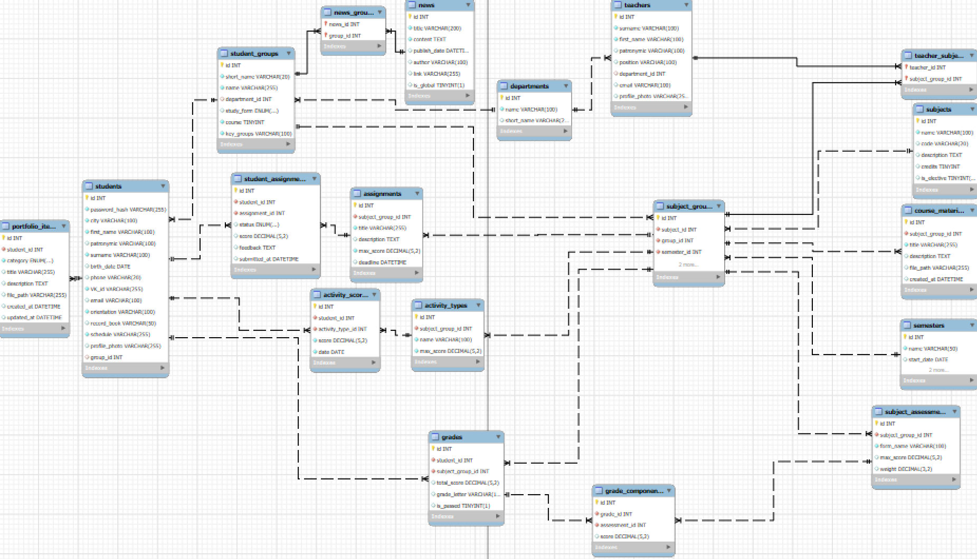

Рисунок 18 –Схема данных

Выполним подключение к БД:

try:

connection = db.connect(

host=host,

port=port,

user=user,

password=password,

database=db_name,

cursorclass=db.cursors.DictCursor

)

print('''

---------------------

Успешное подключение!

---------------------

''')

except Exception as ex:

print("ошибка подключения: ")

print(ex)

Пример создания таблицы с помощью библиотеки pymysql:

with connection.cursor() as cursor:

# 1. departments

cursor.execute("""

CREATE TABLE IF NOT EXISTS `departments` (

id INT AUTO_INCREMENT PRIMARY KEY,

name VARCHAR(100) NOT NULL,

short_name VARCHAR(20)

)

""")

Пример заполнения в python с помощью библиотеки pymysql:

with connection.cursor() as cursor:

#добавление студентов

students = [

# ПИНЖ очное обучение 3 курса

('password', 'Энгельс', 'Григорьев', 'Андрей', 'Сергеевич', "uploads/profile_photos/2025-07-10_03-18-45.png", "231449",

'2004-12-13', '79003134771', 'vk.com/ivanov', 'user1@example.com', 'Программная инженерия',

'http://link.to/schedule1', 3),

# ИВЧТ очное обучение 3 курса

('password', 'Саратов', 'Алиса', 'Витальевна', 'Некрасова', "uploads/profile_photos/profile_1_illust_88443693_20240214_221454.jpg" , "221243",

'2004-02-02', '79992223344', 'vk.com/petrova', 'user2@example.com', 'Информатика и вычислительная техника',

'http://link.to/schedule2',7)

]

cursor.executemany("""

INSERT INTO students (

password_hash, city, surname, patronymic, first_name, profile_photo, record_book,

birth_date, phone, VK_id, email, orientation,

schedule, group_id

) VALUES (

%s, %s, %s, %s, %s, %s, %s,

%s, %s, %s, %s, %s,

%s, %s

)

""", students)

connection.commit() # сохраняем изменения

**3.2 Подготовка страниц к созданию flask приложения**

Для подключения базы данных к нашим HTML-страницам мы будем использовать популярный фреймворк для Python — Flask. Его преимущества — это высокая скорость разработки, простота в освоении, лёгкость в развертывании сервера удобная работа с шаблонами Jinja2.

Для начала уберем статические записи из наших страниц, такие как ФИО, даты, таблицы с оценками и другие, воспользовавшись движком создания шаблонов Jinja2, а также возьмем бесплатный виджет, предназначенный для создания версии сайта, пригодного для использования слабовидящими гражданами, в соответствии с ГОСТ 52872-2019, этот виджет позволяет настраивать размеры шрифта, цветовую палитру и озвучивать текст. Примеры на рисунках 19-20

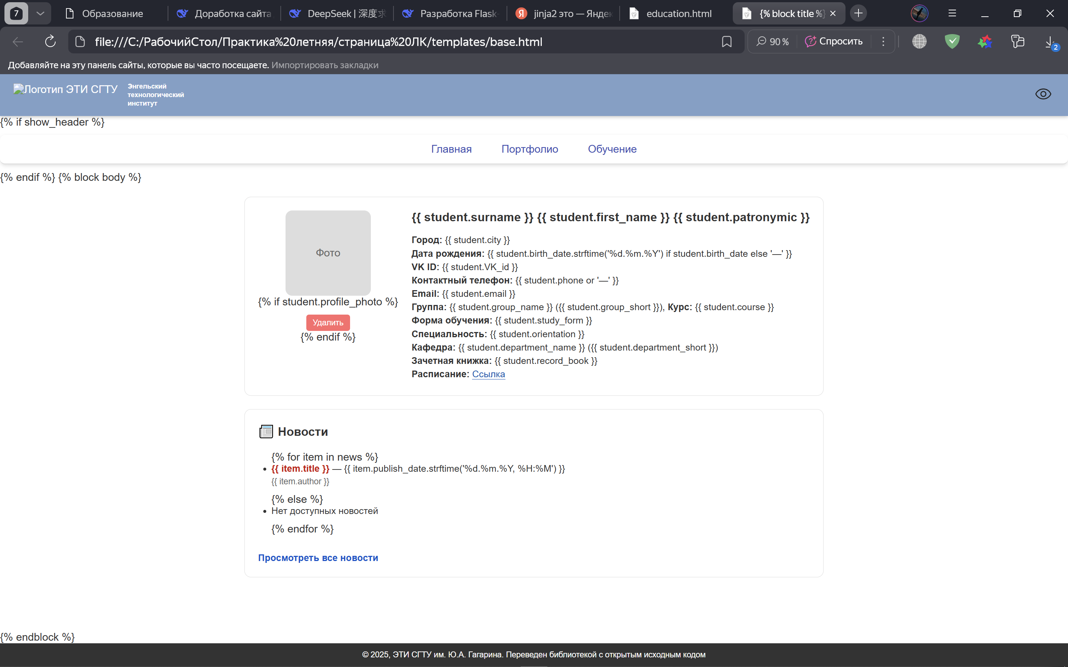

Рисунок 19 – подготовка главной страницы для динамичного использования

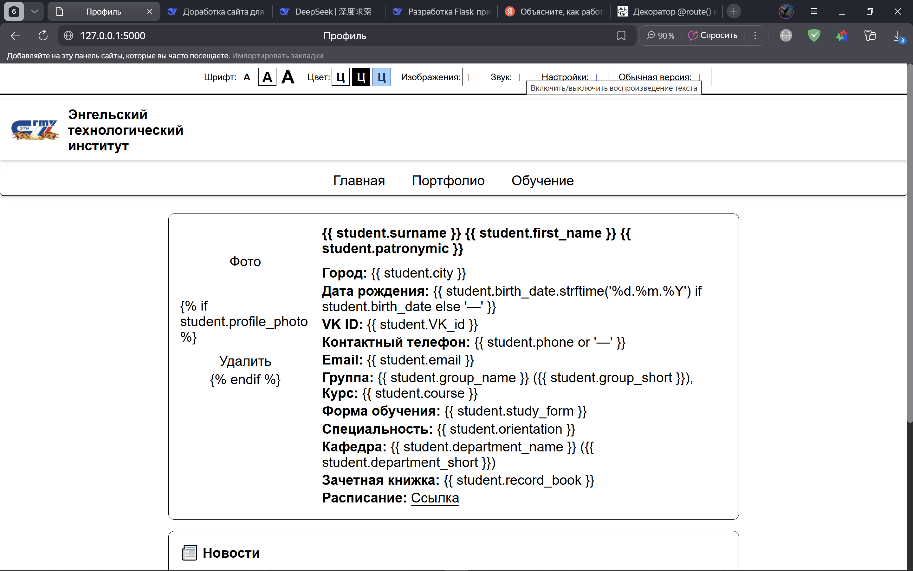

Рисунок 20 –режиме для слабовидящих

Заметим, что на наших страницах везде повторяется одно и тоже – шапка, меню навигации и подвал. Так сделаем основной шаблон base.html который будут наследовать все наши страницы – это нужно для удобного редактирования страниц и повышения читабельности кода, наш base.html будет представлен в листинге.

А ниже я представлю основные возможности Jinja2, что были мною использованы:

* **Подстановка переменных:**

Вывод значений из базы данных в HTML.

Пример:

<p>Имя студента: {{ student.name }}</p>

* **Наследование шаблонов:**

Мы использовали базовый шаблон (например, base.html), от которого наследовались другие страницы, такие как profile.html, portfolio.html и т.д. Это позволяло избежать дублирования кода и упростить структуру проекта.

Пример:

{% extends "base.html" %}

{% block content %}

<!-- Контент страницы -->

{% endblock %}

* **Циклы:**

Использование конструкции {% for %} для отображения списков, например, оценок или элементов портфолио.

Пример:

<ul>

{% for grade in grades %}

<li>{{ grade.subject }}: {{ grade.value }}</li>

{% endfor %}

</ul>

* **Условия:**

Вывод разного содержимого в зависимости от условий.

Пример:

{% if student.gpa >= 4 %}

<p>Отличник</p>

{% else %}

<p>Нуждается в улучшении успеваемости</p>

{% endif %}

**3.3 Создание flask приложения**

Для начала портируем дополнительную библеотеку для работы с MySQL, она называется pymyqsl, и воспроизводим подключение к нашей БД:

try:

connection = db.connect(

host=host,

port=port,

user=user,

password=password,

database=db_name,

cursorclass=db.cursors.DictCursor

)

print('''

---------------------

Успешное подключение!

---------------------

''')

except Exception as ex:

print("ошибка подключения: ")

print(ex)

Это шаблонное решение, которое позволит подключится к бд, по скольку мы разворачиваем наш сервер локально, то и host=«localhost», а port=«3306», все остальные данные вводятся аналогично, тем данным, которым пользователь задавал при создании БД.

После данных манипуляций, можно перейти к маршрутизации (Routing) страниц – т.е. будем задавать адреса расположения страниц. Прежде чем перейти к подключению нашей первой страницы, нужно настроить файловую систему, вот как это выглядит у меня (содержание папок может иным, но сама организация папок должна выглядеть именно так, иначе flask не сможет найти, например ваш login.html, если он будет находится в другой папке:

student_portal/ # Корневая папка проекта

│

├── app/ # Основное приложение

│ ├── static/ # Статические файлы (CSS, JS, изображения, файлы)

│ │ ├── css/

│ │ │ └── style.css

│ │ ├── js/

│ │ │ └── script.js

│ │ └──uploads/

│ └── templates/ # HTML-шаблоны Jinja2

│ ├── base.html # Базовый шаблон

│ ├── user.html # Главная страница

│ ├── login.html # Авторизация

│ ├── education.html # Образование

│ ├── news_list.html # все новости

│ ├──news_detail.html # детали новостей

│ ├── portfolio.html # Портфолио

│ └── subject.html # Дисциплины и оценки

├── config.py # Настройки приложения (подключение к БД и др.)

├── app.py # Точка входа — запуск Flask-приложения

└──init_db.py # Пайтон файл с настройкой БД – при тестировании БД

Во Flask маршрутизация осуществляется с помощью **декоратора** @app.route, который связывает URL-адрес с функцией обработки запроса (view-функцией). Это позволяет определить, какие действия выполнять при переходе на определённый маршрут сайта.

Примеры маршрутов в проекте:

@app.route('/login', methods=['GET', 'POST'])

def login():

# Обработка формы входа

return render_template('login.html')

...

Эта функция отобразит страницу login.html по адресу localhost:5000/login

Кроме того, в проекте используется **API-эндпоинт** - Серверная точка доступа, которая возвращает JSON (или другой формат данных)и **AJAX** (асинхронные JavaScript-запросы), например, при динамической загрузке курсов, форм обучения или групп в зависимости от выбранного значения в форме, в нашем случае они используются для отсортировки выходящих значений в выпадающие списки. Пользователь выбрал форму обучения → курс(выпадают доступные курс для этой формы) → появляется список групп, принадлежащий конкретной той форме обучения и тому курсу, что выбрал пользователь ну и т.д. Это все реализовано за счёт **API-эндпоинтов**, которые передают данные в JSON формате **AJAX** запросам.

Пример:

**API-эндпоинт:**

# Получение списка курсов по форме обучения (используется на странице входа)

@app.route('/get_courses')

def get_courses():

study_form = request.args.get('study_form') # Получаем значение формы обучения из URL-параметров

with connection.cursor() as cursor:

cursor.execute(

"SELECT DISTINCT course FROM student_groups WHERE study_form = %s",

(study_form,)

)

courses = [row['course'] for row in cursor.fetchall()] # Список уникальных курсов

return jsonify(courses) # Возвращаем в формате JSON (для JavaScript)

И соответствующий **AJAX** запрос, что использует этот **API-эндпоинт:**

document.getElementById('educationForm').addEventListener('change', async function() {

const studyForm = this.value;

const courseSelect = document.getElementById('course');

courseSelect.disabled = true;

courseSelect.innerHTML = '<option disabled selected>Загрузка...</option>';

const res = await fetch(`/get_courses?study_form=${studyForm}`);

const courses = await res.json();

courseSelect.innerHTML = '<option value="" disabled selected>Выберите курс</option>';

courses.forEach(course => {

courseSelect.innerHTML += `<option value="${course}">${course} курс</option>`;

});

courseSelect.disabled = false;

// Сброс следующих полей

resetSelect('group', 'Сначала выберите курс');

resetSelect('student', 'Сначала выберите группу');

});

После успешной авторизации пользователя, для хранения данных о текущем пользователе используется встроенный во Flask механизм **сессий** (session). Он позволяет сохранять информацию между запросами, так у нас это ID студента, выполнившего вход в систему:

session['student_id'] = student['id']

Затем в других маршрутах можно использовать эту информацию для получения данных конкретного пользователя:

# Отображение страницы пользователя (user.html)

@app.route('/user')

def user():

student_id = session.get('student_id')

if not student_id:

return redirect(url_for('login'))

with connection.cursor() as cursor:

# Получаем данные студента

cursor.execute("""

SELECT

s.first_name, s.patronymic, s.surname, s.city, s.email, s.birth_date,

s.phone, s.VK_id, s.record_book, s.orientation, s.schedule,

s.profile_photo, -- <--- вот это добавлено

g.id AS group_id, g.name AS group_name, g.short_name AS group_short,

g.course, g.study_form,

d.name AS department_name, d.short_name AS department_short

FROM students s

LEFT JOIN student_groups g ON s.group_id = g.id

LEFT JOIN departments d ON g.department_id = d.id

WHERE s.id = %s

""", (student_id,))

student = cursor.fetchone()

if not student:

return "Студент не найден", 404

# Получаем новости, предназначенные для всех или для конкретной группы

cursor.execute("""

SELECT DISTINCT n.id, n.title, n.content, n.publish_date, n.author

FROM news n

LEFT JOIN news_groups ng ON n.id = ng.news_id

WHERE ng.group_id = %s OR ng.group_id IS NULL

ORDER BY n.publish_date DESC

LIMIT 5

""", (student['group_id'],))

news = cursor.fetchall()

return render_template("user.html", show_header=True, student=student, news=news)

Таким образом мы уже имеем готовую страницу авторизации главной страницы, они представлены на рисунках 21-22.

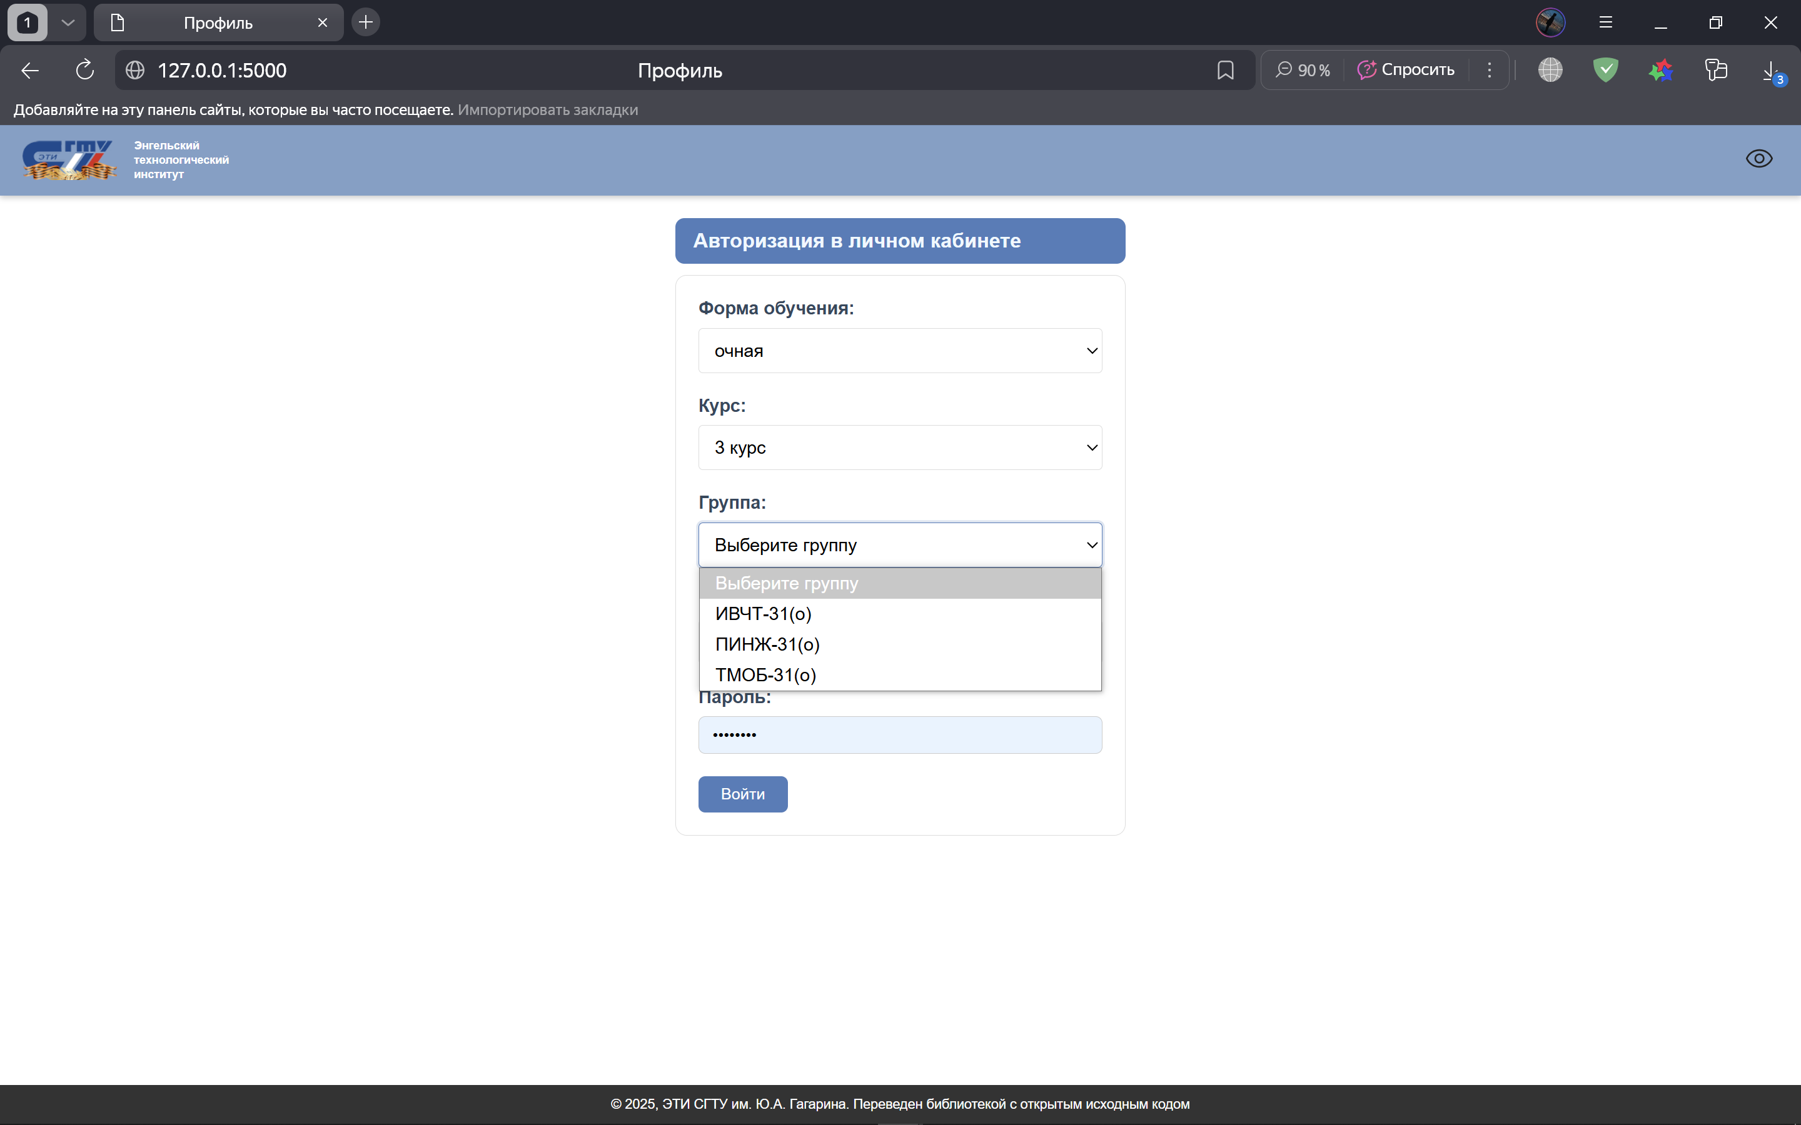

Рисунок 21 –финальный вариант страницы с авторизацией

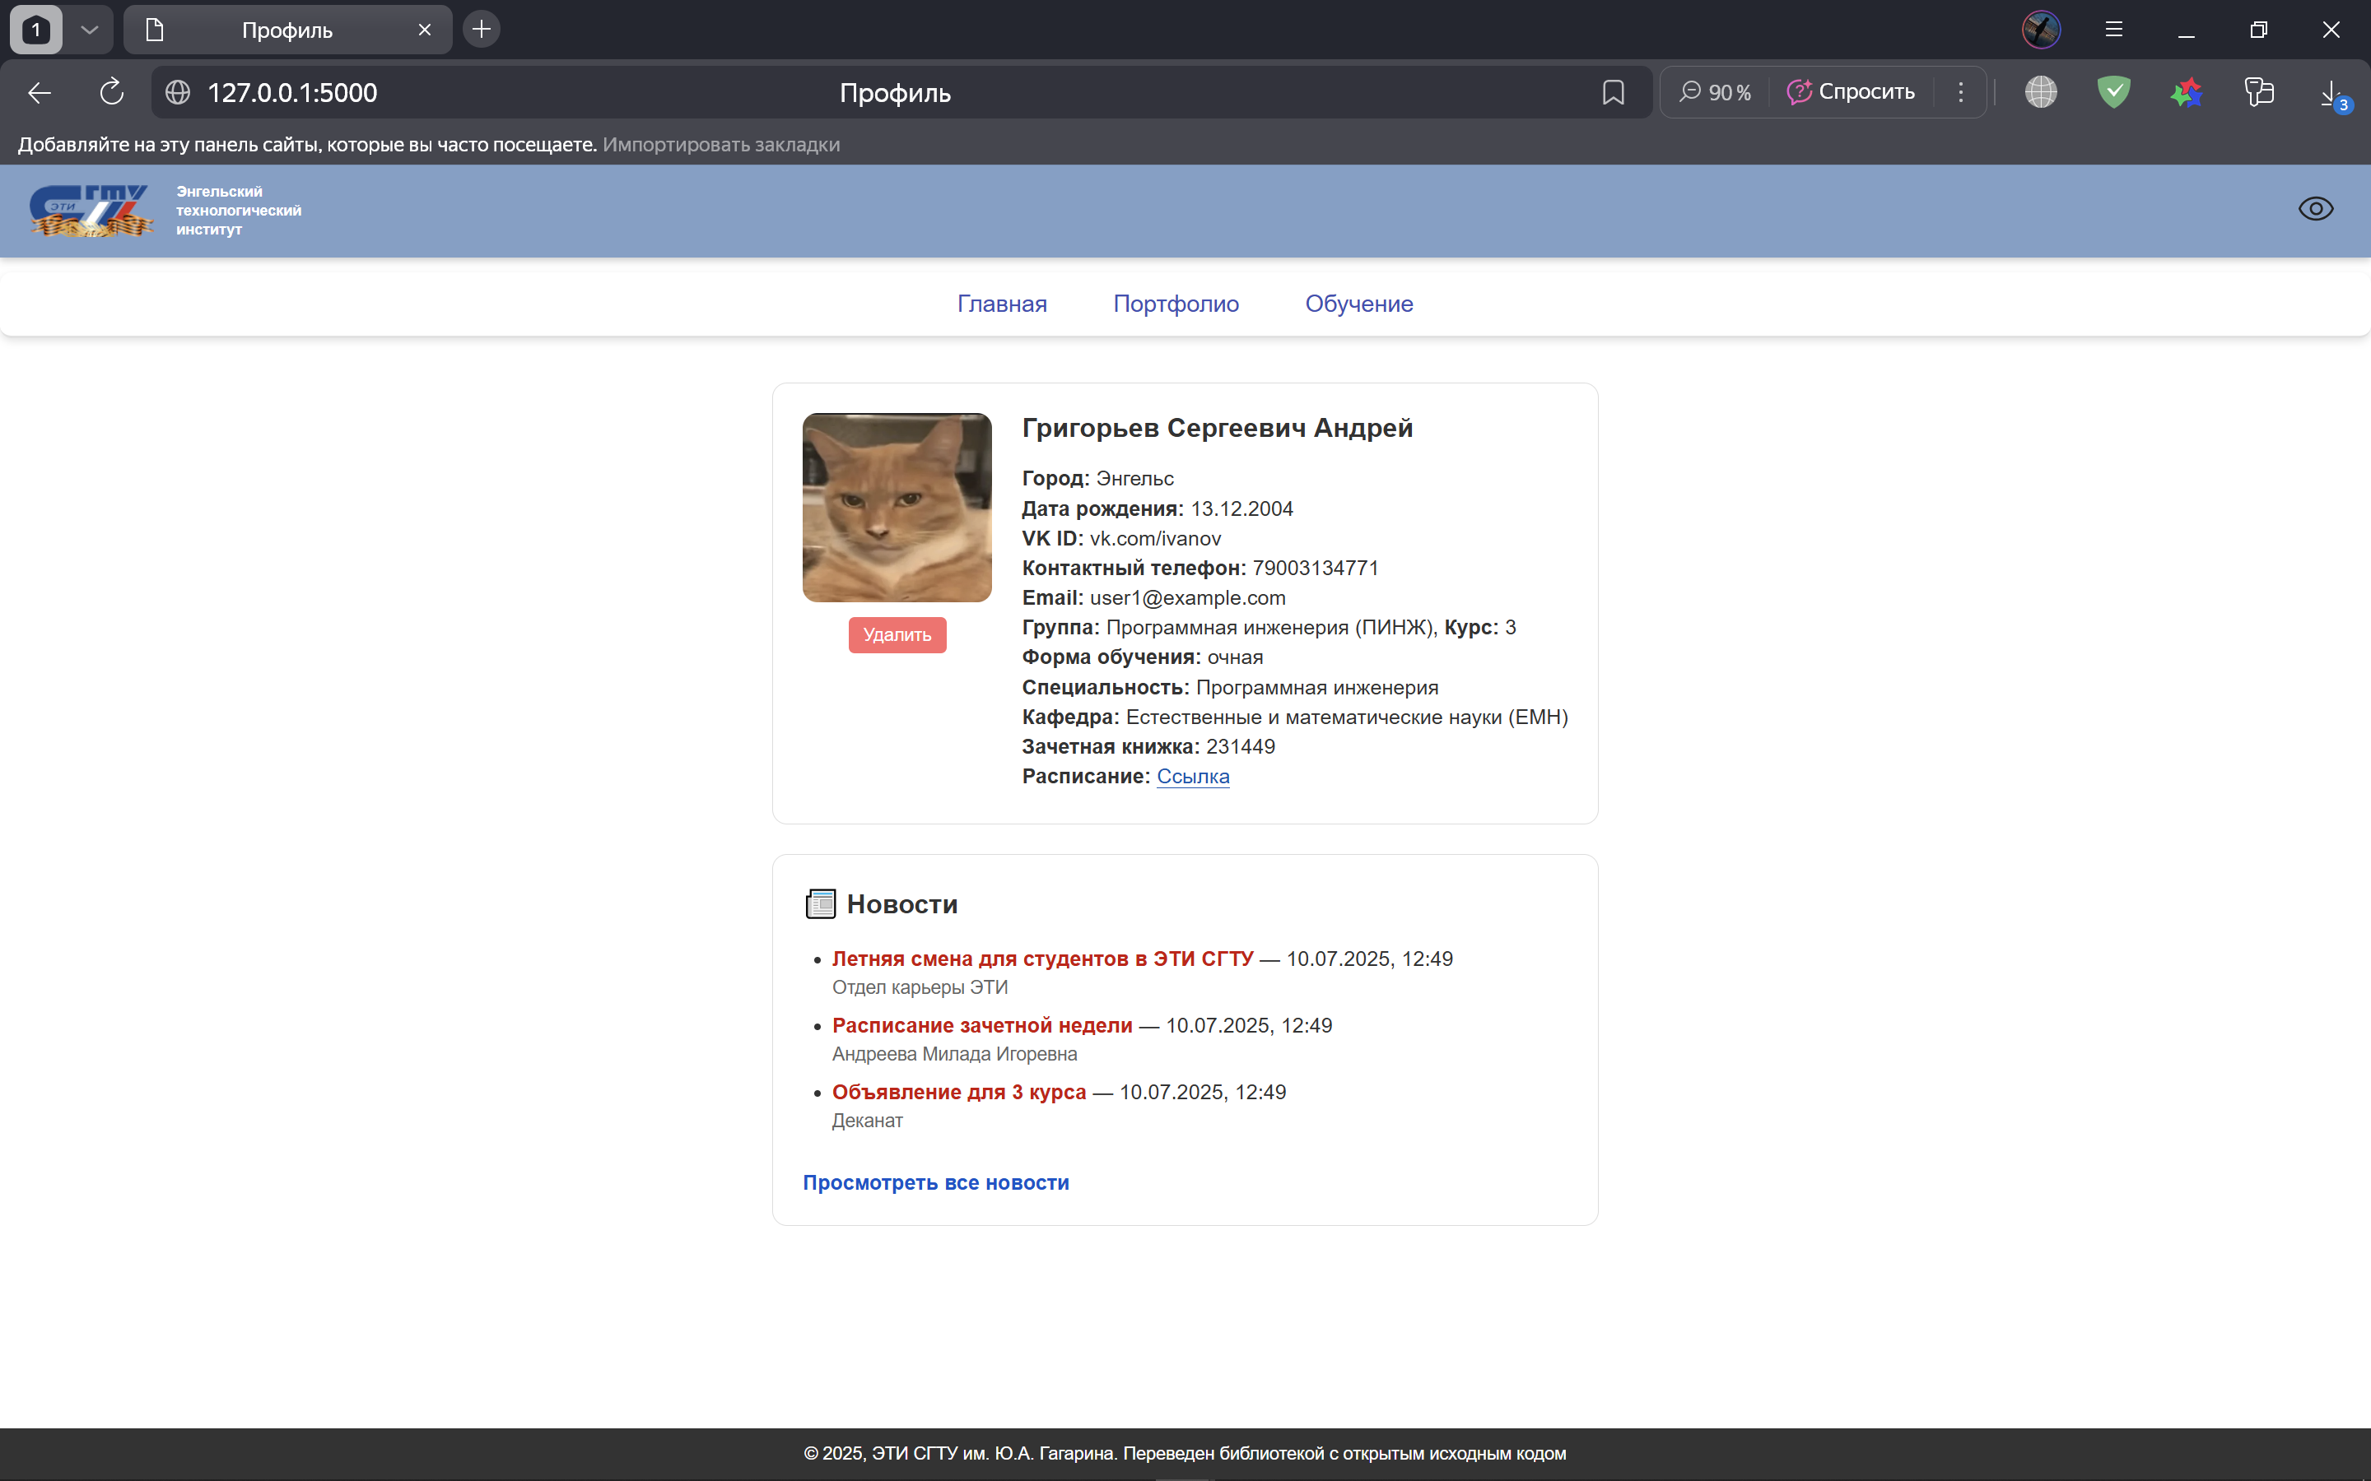

Рисунок 22 –финальный вариант страницы с информацией о студенте

Как можно заметить, так же разработан функционал загрузки/удаление аватарок, по такой же схеме будет реализован функционал загрузки файлов для портфолио и учебные материалы курсов.

Для реализации загрузки файлов (например, фотографий профиля студента или элементов портфолио), в приложении используется переменная UPLOAD_FOLDER, которая указывает путь к директории на сервере, куда сохраняются файлы.

Для обеспечения безопасности имён загружаемых файлов используется функция secure_filename() из модуля werkzeug.utils. Она очищает имя файла от недопустимых символов и делает его безопасным для использования в файловой системе, а после загрузки файла, его путь указывается в БД.

Пример кода:

from werkzeug.utils import secure_filename

@app.route('/upload_photo', methods=['POST'])

def upload_photo():

if 'photo' in request.files:

file = request.files['photo']

filename = secure_filename(file.filename)

file.save(os.path.join(app.config['UPLOAD_FOLDER'], filename))

# сохранить путь к файлу в базу данных

Более подробный код будет представлен в листинге.

Так же в приложении реализована система скачивания файлов, хранящихся на сервере. Вот как это работает:

1. Формирование ссылок для скачивания

В шаблонах (HTML) ссылки генерируются с помощью Flask-функции url_for:

<a href="{{ url_for('download', file_id=material.id) }}">

Скачать {{ material.title }}

</a>

Это создаст ссылку вида: /download/5, где 5 - ID файла в БД.

1. Обработка запроса на скачивание

Серверный маршрут обрабатывает запрос следующим образом:

@app.route('/download/<int:file_id>')

def download(file_id):

# 1. Получаем путь к файлу из БД

cursor.execute("SELECT file_path FROM course_materials WHERE id = %s", (file_id,))

file_data = cursor.fetchone()

if not file_data:

return "Файл не найден", 404

# 2. Формируем полный путь к файлу

full_path = os.path.join(app.config['UPLOAD_FOLDER'], file_data['file_path'])

# 3. Проверяем существование файла

if not os.path.exists(full_path):

return "Файл отсутствует на сервере", 404

# 4. Отправляем файл пользователю

return send_from_directory(

directory=os.path.dirname(full_path),

path=os.path.basename(full_path),

as_attachment=True

)

1. Как работает функция send_from_directory

Функция делает следующее:

1. Находит файл по указанному пути
2. Устанавливает правильные HTTP-заголовки:

* Content-Type (тип файла)
* Content-Disposition: attachment (чтобы браузер предложил скачать файл)

1. Потоково передает файл клиенту

**3.4 Безопасность и защита от SQL-инъекций**

В разработанном веб-приложении для защиты от SQL-инъекций применяются следующие меры:

1. Параметризованные запросы

* В большинстве SQL-запросов используются плейсхолдеры (%s) вместо прямой подстановки значений.

Пример безопасного запроса:

cursor.execute("SELECT * FROM students WHERE id = %s", (student_id,))

* Такой подход исключает возможность внедрения вредоносного SQL-кода, так как данные передаются отдельно от запроса.

1. Экранирование имён файлов

Для загрузки файлов применяются функции:

* secure_filename() — удаляет опасные символы из имени файла.
* unidecode() — преобразует Unicode-символы в ASCII, предотвращая потенциальные атаки.

1. Ограничение прав доступа

* Перед выполнением операций (удаление, изменение данных) проверяется, принадлежит ли запись текущему пользователю.

Пример:

cursor.execute("SELECT file_path FROM portfolio_items WHERE id = %s AND student_id = %s", (item_id, student_id))

Но, к сожалению, данные проектируемый сайт все еще обладает некоторыми слабыми местами, например отсутствие проверки размерности файлов и отсутствие проверки типов данных, которые в будущем нужно убрать.

**4 Интеграционные решения**

После всего процесса разработки остается вопрос, а как интегрировать личный кабинет к институту, например к ЭТИ?

Варианты интеграции:

1. **Быстрый способ (для демонстрации)**

Использование iframe или ссылки для встраивания ЛК на сайт вуза:

<a width="100%" height="600px" title="Личный кабинет студента" href="http://127.0.0.1:5000/login">

Вход

</a>

Реализация имитации представлена на рисунке 22.

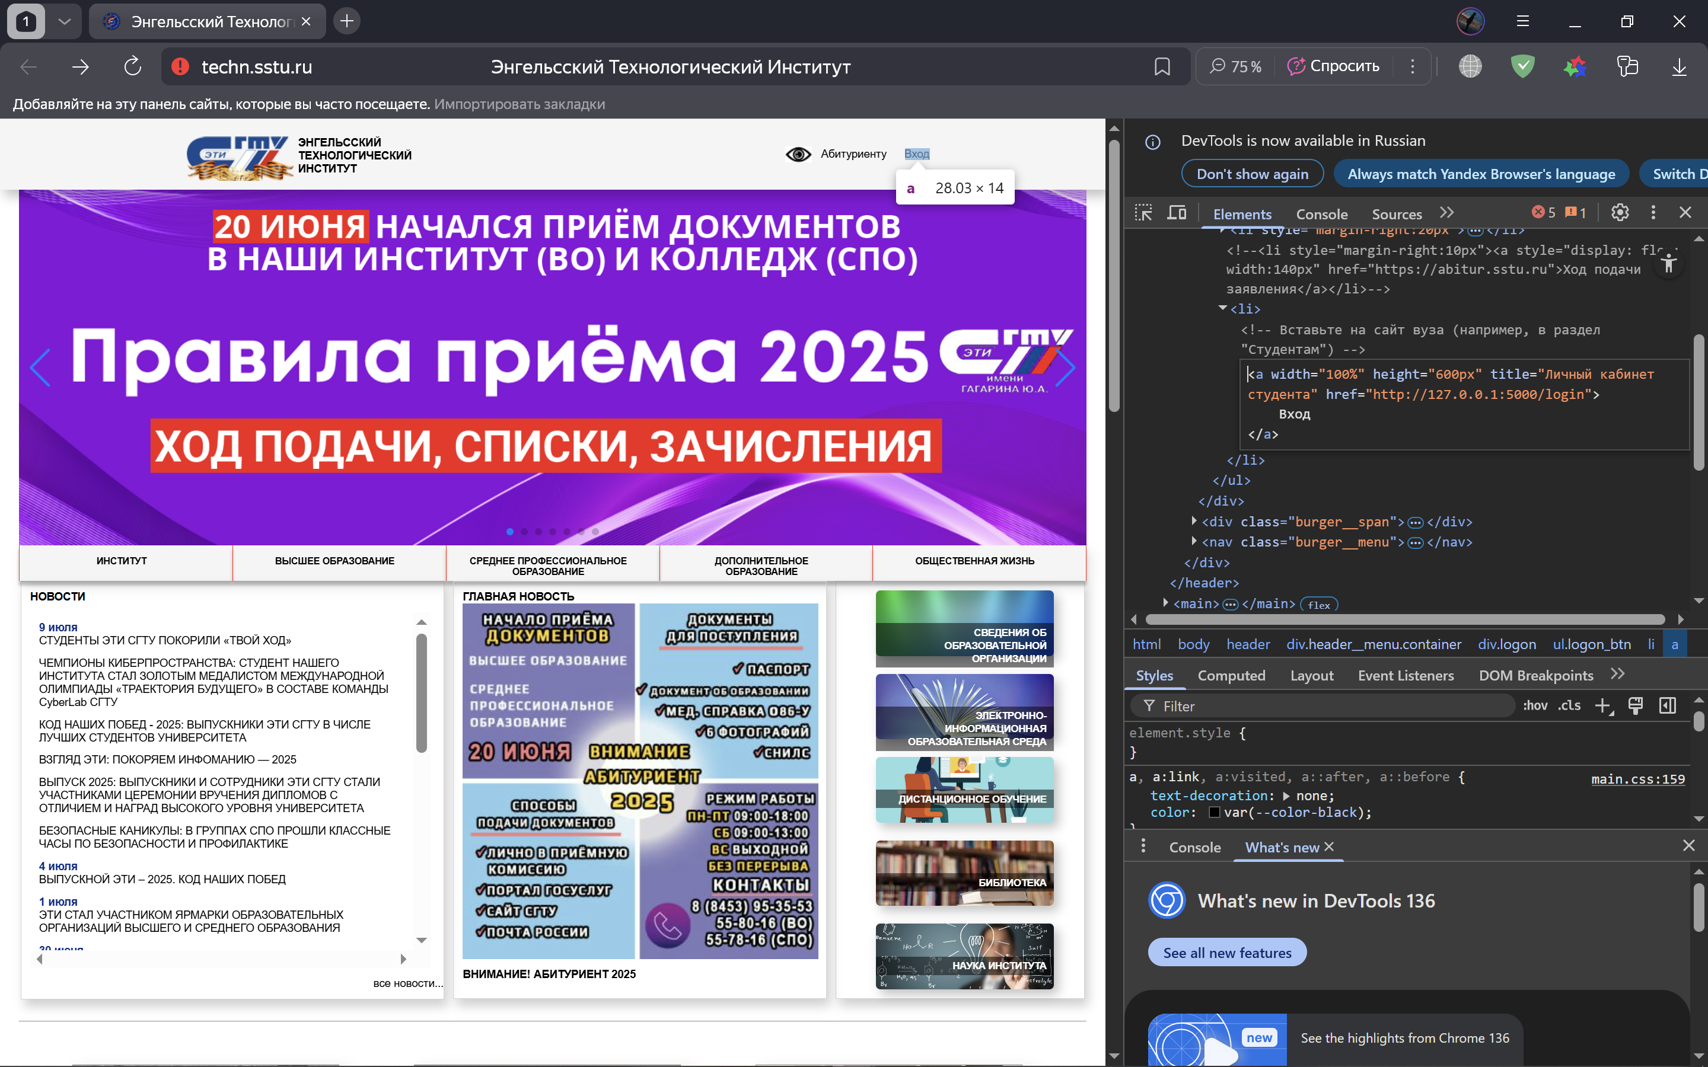

Рисунок 22 – Имитация интеграции

Плюсы:

* Не требует согласований
* Работает сразу

Минусы:

* Нет обмена данными с системой вуза

1. **Полноценная интеграция**

Требует согласования с IT-отделом ЭТИ:

* **LDAP/Active Directory** – для авторизации через учетные записи вуза
* **API вуза** – для синхронизации расписания, оценок и других данных

Пример кода для LD-авторизации:

@app.route('/vuz_auth', methods=['POST'])

def vuz_auth():

username = request.form.get('login')

password = request.form.get('password')

# Проверка через LDAP-сервер ЭТИ

...

Что нужно для внедрения?

1. **Технические требования**:
   * Доступ к LDAP/API ЭТИ
   * SSL-сертификат (обязательно)
   * Поддомен (например, lk.eti.ru)
2. **Документация**:
   * Описание API вуза
   * Политики безопасности

Заключение

В результате прохождения учебной практики в Энгельсском технологическом институте (филиал) СГТУ имени Гагарина Ю.А. было выполнено индивидуальное задание: «Создание адаптивного сайта «личный кабинет студента»».

В рамках выполнения задания были изучены и практически применены следующие технологии:

* HTML5;
* CSS3;
* Модульная вёрстка с использованием Flexbox;
* Адаптивная вёрстка с применением media-запросов;
* Работа с SVG и иконками;
* Использование современных приёмов оформления пользовательского интерфейса.

В процессе реализации проекта были разработаны основные разделы сайта: главная страница, портфолио студента, дисциплины и учебные результаты. Особое внимание было уделено адаптивности интерфейса, обеспечивающей корректное отображение на различных устройствах.

Таким образом, поставленные цели и задачи практики были успешно выполнены. Полученные знания и навыки в области веб-вёрстки и адаптивного дизайна могут быть использованы в дальнейшей учебной и профессиональной деятельности.

Листинг

Полная структура flask приложения:

import os

from flask import Flask, render_template, url_for, session, request, redirect, jsonify, flash, send_from_directory

import pymysql as db

from config import host, user, password, port, db_name

from unidecode import unidecode

from werkzeug.utils import secure_filename

# Создаем экземпляр Flask-приложения

app = Flask(__name__)

app.secret_key = 'мой_секретный_ключ' # Ключ сессии, нужен для хранения информации о пользователе

# Папка для загрузки файлов

UPLOAD_FOLDER = 'static/uploads'

ALLOWED_EXTENSIONS = {'pdf', 'doc', 'docx', 'jpg', 'png'}

app.config['UPLOAD_FOLDER'] = UPLOAD_FOLDER

# Подключение к базе данных

try:

connection = db.connect(

host=host,

port=port,

user=user,

password=password,

database=db_name,

cursorclass=db.cursors.DictCursor

)

print('''

---------------------

Успешное подключение!

---------------------

''')

except Exception as ex:

print("ошибка подключения: ")

print(ex)

# Получение списка курсов по форме обучения (используется на странице входа)

@app.route('/get_courses')

def get_courses():

study_form = request.args.get('study_form') # Получаем значение формы обучения из URL-параметров

with connection.cursor() as cursor:

cursor.execute(

"SELECT DISTINCT course FROM student_groups WHERE study_form = %s",

(study_form,)

)

courses = [row['course'] for row in cursor.fetchall()] # Список уникальных курсов

return jsonify(courses) # Возвращаем в формате JSON (для JavaScript)

@app.route('/get_groups')

def get_groups():

study_form = request.args.get('study_form')

course = request.args.get('course')

with connection.cursor() as cursor:

cursor.execute("""

SELECT id, name, short_name

FROM student_groups

WHERE study_form = %s AND course = %s

ORDER BY name

""", (study_form, course))

groups = cursor.fetchall()

return jsonify([

{

'id': g['id'],

'name': f"{g['short_name']}-{course}1({study_form[0]})" # Формат: ПИНЖ-3о (3 курс, очная)

} for g in groups

])

# Получение списка студентов по ID группы

@app.route('/get_students')

def get_students():

group_id = request.args.get('group_id')

with connection.cursor() as cursor:

cursor.execute(

"SELECT id, surname, first_name, patronymic FROM students WHERE group_id = %s",

(group_id,)

)

students = cursor.fetchall()

# Возвращаем полное имя студента + ID

return jsonify([

{

'id': s['id'],

'full_name': f"{s['surname']} {s['first_name']} {s['patronymic']}"

} for s in students

])

# GET — отображает страницу логина.

# POST — проверяет данные и логинит пользователя

# Страница входа (login.html) и сама авторизация

@app.route('/', methods=['GET', 'POST'])

@app.route('/login', methods=['GET', 'POST'])

def login():

if request.method == 'POST':

# Получаем данные из формы

student_id = request.form.get('student_id')

password = request.form.get('password')

# Проверка в базе

with connection.cursor() as cursor:

cursor.execute("SELECT * FROM students WHERE id = %s", (student_id,))

student = cursor.fetchone()

# Если студент найден и пароль совпадает — вход

if student and student['password_hash'] == password: # В будущем здесь будет проверка хэша

session['student_id'] = student['id'] # Сохраняем ID студента в сессии

return redirect(url_for('user')) # Переход в личный кабинет

else:

# подгружаем формы, курсы, группы, студентов как при GET-запросе

with connection.cursor() as cursor:

cursor.execute("SELECT DISTINCT study_form FROM student_groups")

forms = [row['study_form'] for row in cursor.fetchall()]

cursor.execute("SELECT DISTINCT course FROM student_groups")

courses = sorted(set([row['course'] for row in cursor.fetchall()]))

cursor.execute("SELECT * FROM student_groups")

groups = cursor.fetchall()

cursor.execute("SELECT id, surname, first_name, patronymic, group_id FROM students")

students = cursor.fetchall()

# передаём переменную error в шаблон

return render_template('login.html',

error="Неверный логин или пароль",

forms=forms,

courses=courses,

groups=groups,

students=students,

show_header=False)

# При GET-запросе: подгружаем данные для формы

with connection.cursor() as cursor:

cursor.execute("SELECT DISTINCT study_form FROM student_groups")

forms = [row['study_form'] for row in cursor.fetchall()]

cursor.execute("SELECT DISTINCT course FROM student_groups")

courses = sorted(set([row['course'] for row in cursor.fetchall()]))

cursor.execute("SELECT * FROM student_groups")

groups = cursor.fetchall()

cursor.execute("SELECT id, surname, first_name, patronymic, group_id FROM students")

students = cursor.fetchall()

# Отправляем все данные в шаблон login.html

return render_template('login.html', show_header=False, forms=forms, courses=courses, groups=groups, students=students)

# Отображение страницы пользователя (user.html)

@app.route('/user')

def user():

student_id = session.get('student_id')

if not student_id:

return redirect(url_for('login'))

with connection.cursor() as cursor:

# Получаем данные студента

cursor.execute("""

SELECT

s.first_name, s.patronymic, s.surname, s.city, s.email, s.birth_date,

s.phone, s.VK_id, s.record_book, s.orientation, s.schedule,

s.profile_photo, -- <--- вот это добавлено

g.id AS group_id, g.name AS group_name, g.short_name AS group_short,

g.course, g.study_form,

d.name AS department_name, d.short_name AS department_short

FROM students s

LEFT JOIN student_groups g ON s.group_id = g.id

LEFT JOIN departments d ON g.department_id = d.id

WHERE s.id = %s

""", (student_id,))

student = cursor.fetchone()

if not student:

return "Студент не найден", 404

# Получаем новости, предназначенные для всех или для конкретной группы

cursor.execute("""

SELECT DISTINCT n.id, n.title, n.content, n.publish_date, n.author

FROM news n

LEFT JOIN news_groups ng ON n.id = ng.news_id

WHERE ng.group_id = %s OR ng.group_id IS NULL

ORDER BY n.publish_date DESC

LIMIT 5

""", (student['group_id'],))

news = cursor.fetchall()

return render_template("user.html", show_header=True, student=student, news=news)

# Добавьте новый маршрут для загрузки фото

@app.route('/upload_profile_photo', methods=['POST'])

def upload_profile_photo():

student_id = session.get('student_id')

if not student_id:

return jsonify({'error': 'Не авторизован'}), 401

if 'photo' not in request.files:

return jsonify({'error': 'Файл не выбран'}), 400

file = request.files['photo']

if file.filename == '':

return jsonify({'error': 'Файл не выбран'}), 400

if file and allowed_file(file.filename):

# Удаляем старое фото, если оно есть

with connection.cursor() as cursor:

cursor.execute("SELECT profile_photo FROM students WHERE id = %s", (student_id,))

old_photo = cursor.fetchone()['profile_photo']

if old_photo:

try:

os.remove(os.path.join(app.root_path, 'static', old_photo))

except:

pass

# Сохраняем новое фото

filename = f"profile_{student_id}_{secure_filename(file.filename)}"

save_path = os.path.join(app.config['UPLOAD_FOLDER'], 'profile_photos', filename)

os.makedirs(os.path.dirname(save_path), exist_ok=True)

file.save(save_path)

# Сохраняем путь в БД

relative_path = f"uploads/profile_photos/{filename}"

with connection.cursor() as cursor:

cursor.execute("UPDATE students SET profile_photo = %s WHERE id = %s",

(relative_path, student_id))

connection.commit()

return jsonify({'success': True, 'photo_url': url_for('static', filename=relative_path)})

else:

return jsonify({'error': 'Недопустимый формат файла'}), 400

# Добавьте маршрут для удаления фото

@app.route('/delete_profile_photo', methods=['POST'])

def delete_profile_photo():

student_id = session.get('student_id')

if not student_id:

return jsonify({'error': 'Не авторизован'}), 401

with connection.cursor() as cursor:

cursor.execute("SELECT profile_photo FROM students WHERE id = %s", (student_id,))

photo = cursor.fetchone()['profile_photo']

if photo:

try:

os.remove(os.path.join(app.root_path, 'static', photo))

except:

pass

cursor.execute("UPDATE students SET profile_photo = NULL WHERE id = %s", (student_id,))

connection.commit()

return jsonify({'success': True})

@app.route('/news')

def news_list():

cur = connection.cursor()

cur.execute("SELECT id, title, LEFT(content, 200) AS preview, author, publish_date FROM news ORDER BY publish_date DESC")

news_list = cur.fetchall()

return render_template('news_list.html', show_header=True, news_list=news_list)

@app.route('/news/<int:news_id>')

def news_detail(news_id):

cur = connection.cursor()

cur.execute("SELECT id, title, content, author, publish_date FROM news WHERE id = %s", (news_id,))

news = cur.fetchone()

if not news:

return "Новость не найдена", 404

return render_template('news_detail.html', show_header=True, news=news)

def allowed_file(filename):

return '.' in filename and filename.rsplit('.', 1)[1].lower() in ALLOWED_EXTENSIONS

@app.route('/portfolio', methods=['GET', 'POST'])

def portfolio():

student_id = session.get('student_id')

if not student_id:

return redirect(url_for('login'))

with connection.cursor() as cursor:

if request.method == 'POST':

# Получаем категорию из формы (скрытое поле)

category = request.form.get('category')

# Получаем title (для курсовых/практических), может быть пустым

title = request.form.get('title') or None

# Получаем описание

description = request.form.get('description')

# Обработка файла

file = request.files.get('file')

file_path = None

if file and allowed_file(file.filename):

original_filename = file.filename # считали имя файла

filename = secure_filename(unidecode(original_filename)) # преаброзуем все в латиницу, для безопасности

save_path = os.path.join(app.config['UPLOAD_FOLDER'], 'students', filename)

file.save(save_path)

# Относительный путь от папки static (для Flask и HTML)

file_path = f'uploads/students/{filename}' # только путь внутри static

# Вставляем в БД

cursor.execute("""

INSERT INTO portfolio_items (student_id, category, title, description, file_path)

VALUES (%s, %s, %s, %s, %s)

""", (student_id, category, title, description, file_path))

connection.commit()

flash('Данные успешно сохранены!')

return redirect(url_for('portfolio'))

# При GET-запросе получаем все портфолио этого студента, сгруппированные по категориям

cursor.execute("""

SELECT category, id, title, description, file_path, created_at

FROM portfolio_items

WHERE student_id = %s

ORDER BY created_at DESC

""", (student_id,))

rows = cursor.fetchall()

# Группируем по категориям в словарь

portfolio_data = {

'general': [],

'courseworks': [],

'practical': [],

'achievements': [],

'mobility': []

}

for row in rows:

portfolio_data[row['category']].append(row)

return render_template('portfolio.html', show_header=True, portfolio=portfolio_data)

@app.route('/portfolio/delete/<int:item_id>', methods=['POST'])

def delete_portfolio_item(item_id):

student_id = session.get('student_id')

if not student_id:

return redirect(url_for('login'))

with connection.cursor() as cursor:

# Получаем путь к файлу

cursor.execute("""

SELECT file_path FROM portfolio_items

WHERE id = %s AND student_id = %s

""", (item_id, student_id))

item = cursor.fetchone()

if not item:

flash("Элемент не найден или вы не имеете доступа.", "error")

return redirect(url_for('portfolio'))

file_path = item['file_path']

if file_path: # проверяем, что путь не None

full_path = os.path.join(app.root_path, file_path)

if os.path.exists(full_path):

os.remove(full_path)

# Удаляем из базы данных

cursor.execute("""

DELETE FROM portfolio_items WHERE id = %s AND student_id = %s

""", (item_id, student_id))

connection.commit()

flash("Запись успешно удалена.", "success")

return redirect(url_for('portfolio'))

@app.route('/education')

def education():

# Проверяем авторизацию студента

student_id = session.get('student_id')

if not student_id:

return redirect(url_for('login'))

# Считываем активный семестр из запроса

active_semester_id = request.args.get('semester_id', type=int)

with connection.cursor() as cursor:

# 1. Получаем данные о группе студента

cursor.execute("SELECT group_id FROM students WHERE id = %s", (student_id,))

student_data = cursor.fetchone()

if not student_data:

return "Студент не найден в базе данных"

group_id = student_data['group_id'] # Теперь group_id определена

# 2. Получаем все семестры для группы студента

cursor.execute("""

SELECT DISTINCT s.id, s.name, s.start_date, s.end_date, s.is_current

FROM semesters s

JOIN subject_groups sg ON sg.semester_id = s.id

WHERE sg.group_id = %s

ORDER BY s.start_date

""", (group_id,))

semesters = cursor.fetchall()

if not semesters:

return "Для вашей группы нет данных о семестрах"

# 3. Собираем данные по каждому семестру

semester_data = []

for semester in semesters:

cursor.execute("""

SELECT

sub.name AS subject_name,

sub.id AS subject_id,

sg.id AS subject_group_id, # Добавляем это

GROUP_CONCAT(DISTINCT sa.form_name SEPARATOR ' + ') AS assessment_forms,

MAX(IFNULL(g.total_score, 0)) AS total_score,

MAX(g.grade_letter) AS grade_letter,

MAX(g.is_passed) AS is_passed

FROM subject_groups sg

JOIN subjects sub ON sub.id = sg.subject_id

JOIN subject_assessments sa ON sa.subject_group_id = sg.id

LEFT JOIN grades g ON g.subject_group_id = sg.id AND g.student_id = %s

WHERE sg.semester_id = %s AND sg.group_id = %s

GROUP BY sub.id, sub.name, sg.id # Группируем и по subject_group_id

""", (student_id, semester['id'], group_id))

subjects = cursor.fetchall()

semester_data.append({

'semester': semester,

'subjects': subjects

})

return render_template('education.html', show_header=True,

semester_data=semester_data,

active_semester_id=active_semester_id)

@app.route('/subject/<int:subject_group_id>') # Изменили параметр

def subject(subject_group_id): # Изменили имя параметра

student_id = session.get('student_id')

if not student_id:

return redirect(url_for('login'))

with connection.cursor() as cursor:

# 1. Проверяем, что студент имеет доступ к этой группе предметов

cursor.execute("""

SELECT st.group_id

FROM students st

JOIN subject_groups sg ON sg.group_id = st.group_id

WHERE st.id = %s AND sg.id = %s

""", (student_id, subject_group_id))

access = cursor.fetchone()

if not access:

return "Доступ запрещен или предмет не найден", 403

# 2. Получаем основную информацию о предмете

cursor.execute("""

SELECT

s.id, s.name, s.code, s.description, s.credits,

sg.id AS subject_group_id,

sem.name AS semester_name,

sem.id AS semester_id

FROM subjects s

JOIN subject_groups sg ON sg.subject_id = s.id

JOIN semesters sem ON sem.id = sg.semester_id

WHERE sg.id = %s

""", (subject_group_id,))

subject_data = cursor.fetchone()

if not subject_data:

return "Предмет не найден", 404

# 3. Получаем преподавателей

cursor.execute("""

SELECT

t.id, t.surname, t.first_name, t.patronymic,

t.position, t.email, d.name AS department_name,

t.profile_photo

FROM teachers t

JOIN teacher_subjects ts ON ts.teacher_id = t.id

JOIN departments d ON d.id = t.department_id

WHERE ts.subject_group_id = %s

""", (subject_group_id,))

teachers = cursor.fetchall()

# 4. Получаем виды учебной деятельности

cursor.execute("""

SELECT

at.id, at.name, at.max_score,

COALESCE(SUM(acs.score), 0) AS student_score

FROM activity_types at

LEFT JOIN activity_scores acs ON

acs.activity_type_id = at.id AND

acs.student_id = %s

WHERE at.subject_group_id = %s

GROUP BY at.id

""", (student_id, subject_group_id))

activities = cursor.fetchall()

# 5. Получаем задания и статусы

cursor.execute("""

SELECT

a.id, a.title, a.description, a.max_score, a.deadline,

sa.status, sa.score, sa.feedback

FROM assignments a

LEFT JOIN student_assignments sa ON

sa.assignment_id = a.id AND

sa.student_id = %s

WHERE a.subject_group_id = %s

ORDER BY a.deadline

""", (student_id, subject_group_id))

assignments = cursor.fetchall()

# 6. Получаем материалы курса

cursor.execute("""

SELECT id, title, description, file_path

FROM course_materials

WHERE subject_group_id = %s

ORDER BY created_at

""", (subject_group_id,))

materials = cursor.fetchall()

return render_template('subject.html', show_header=True,

subject=subject_data,

teachers=teachers,

activities=activities,

assignments=assignments,

materials=materials,

semester_id=subject_data['semester_id'])

@app.route('/download/<int:file_id>')

def download(file_id):

with connection.cursor() as cursor:

cursor.execute("SELECT file_path FROM course_materials WHERE id = %s", (file_id,))

file_data = cursor.fetchone()

if not file_data or not file_data['file_path']:

return "Файл не найден", 404

# Собираем абсолютный путь к файлу

rel_path = file_data['file_path'] # materials/programming/title.pdf

full_path = os.path.join(app.config['UPLOAD_FOLDER'], rel_path) # static/uploads/materials/programming/title.pdf

if not os.path.exists(full_path):

return "Файл не найден", 404

directory = os.path.dirname(full_path)

filename = os.path.basename(full_path)

return send_from_directory(

directory=directory,

path=filename,

as_attachment=True

)

# Запуск сервера Flask

if __name__ == "__main__":

app.run(debug=True)

#Пока активен дебаг, то все ошибку выводятся на страницу сайта.

СПИСОК ЛИТЕРАТУРЫ

1. HTML Academy. Основы HTML и CSS [Электронный ресурс]. – Режим доступа: <https://htmlacademy.ru/courses/basic-html-css> (дата обращения: 29.06.2025).
2. Код с нуля. Учебник по вёрстке для начинающих [Электронный ресурс]. – Режим доступа: <https://code.mu/ru/markup/book/prime/> (дата обращения: 29.06.2025).
3. Metanit. HTML5 [Электронный ресурс]. – Режим доступа: <https://metanit.com/web/html5/> (дата обращения: 29.06.2025).
4. HTML Academy. Адаптивная вёрстка: как это работает [Электронный ресурс]. – Режим доступа: <https://htmlacademy.ru/blog/css/adaptive> (дата обращения: 29.06.2025).
5. HTML Academy. Flexbox для начинающих [Электронный ресурс]. – Режим доступа: <https://htmlacademy.ru/blog/css/flex-for-beginner> (дата обращения: 29.06.2025).
6. TPverstak. Шпаргалка по Flexbox [Электронный ресурс]. – Режим доступа: <https://tpverstak.ru/flex-cheatsheet/> (дата обращения: 29.06.2025).
7. ITChief. Вкладки на JavaScript [Электронный ресурс]. – Режим доступа: <https://itchief.ru/javascript/tabs> (дата обращения: 29.06.2025).
8. Skillbox. Media-запросы в CSS [Электронный ресурс]. – Режим доступа: <https://skillbox.ru/media/code/mediazaprosy-v-css-kak-nastroit-adaptivnuyu-vyerstku-sayta/> (дата обращения: 29.06.2025).
9. XHTML.RU. Стилизация полос прокрутки в CSS [Электронный ресурс]. – Режим доступа: <https://xhtml.ru/2020/css/css-scrollbars/> (дата обращения: 29.06.2025).
10. Tilda Education. UI-советы по интерфейсам [Электронный ресурс]. – Режим доступа: <https://tilda.education/articles-ui-advices> (дата обращения: 29.06.2025).